

**Manual de Usuario**

**Módulo Presupuesto del Sistema SIGG**

Versión 1.0

**Contenido**

INTRODUCCIÓN 4

1.1 Requerimientos del Sistema 4

1.2 ¿Qué es el Módulo de Presupuesto, quiénes lo utilizan y cuál es su función? 4

1.3 ¿Qué hace el Módulo de Presupuestos? 5

1.4 Proceso de Programación Estatal (como se gestiona el presupuesto) 5

1.5 Responsabilidades del usuario 5

1.5.1 Usuarios de Unidad Administrativa 5

1.5.2 Usuario Política de Gasto Público 5

1.6 Definiciones 6

1.6.1 Cédula Básica 6

1.6.2 Expediente Técnico 6

1.6.3 Croquis 6

1.7 Diferencias entre Proyecto y Anteproyecto 6

1.7.1 Los posibles estatus de los proyectos: 6

1.7.2 Flujo de los Proyectos: 7

1.7.3 Flujo de los anteproyectos: 7

1.7.4 Proceso de captura de un proyecto: 8

1.7.5 Proceso para modificar un proyecto aprobado: 8

1.8 Proceso de Captura de un proyecto 9

1.8.1 Capturar Cedula Básica: 9

1.8.2 Capturar Partidas Presupuestales: 9

1.8.3 1.8.3 Enviar la Solicitud de Aprobación: 9

1.8.4 Imprimir de Archivos del Proyecto: 9

1.8.5 Formulario de Cedula Básica: 9

FUNCIONES DEL SISTEMA 12

2.1 INICIO 12

2.1.1 Botones Básicos 12

2.1.2 Ingresar al Sistema 13

2.2 ANTEPROYECTOS 14

2.2.1 Captura de cédula básica 14

2.2.2 Captura de Partidas Presupuestales de un Anteproyecto 18

2.2.3 Solicitar la Aprobación de un Proyecto 19

2.2.4 Imprimir Cédula Básica 20

2.2.5 Modificación de una cédula básica elaborada. 21

2.2.6 Capturar cédula básica en base a una existente 24

2.2.7 Modificación de Partidas Presupuestales de un Proyecto Elaborado. 25

2.2.8 Modificación de un Presupuesto Aprobado. 26

2.3 PROYECTOS 28

2.3.1 Captura de cédula básica 28

2.3.2 Captura de Partidas Presupuestales de un Proyecto 31

2.3.3 Solicitar la Aprobación de un Proyecto 32

2.3.4 Imprimir Cédula Básica 33

2.3.5 Modificación de una cédula básica elaborada. 34

2.3.6 Capturar cédula básica en base a una existente 37

2.3.7 Modificación de Partidas Presupuestales de un Proyecto Elaborado. 37

2.3.8 Modificación de un Presupuesto Aprobado. 38

2.4 CONSULTAS 40

2.4.1 Consultar Anteproyectos 40

2.4.2 Consultar Proyectos 41

2.4.3 Consultar y modificar prioridades 44

INTRODUCCIÓN

El Gobierno del Estado de Tabasco ha iniciado su operación conforme la Armonización Contable en cumplimiento con las exigencias de la Ley Federal.

Esto incluye tener un sistema único, donde se integren todas las operaciones de ingresos, egresos y contables del Estado de Tabasco, así es como nace el Sistema Integral de Gestión Gubernamental (SIGG) teniendo una visión general de todo el proceso de administración financiera estatal.

El módulo de Presupuesto, será la herramienta que utilizaran las dependencias y Gasto Público para la gestión del Presupuesto de los Proyectos y Anteproyectos.

Dentro del módulo de PRESUPUESTO, un Proyecto es la captura de la información de la Cedula Básica, más el desglose de sus partidas presupuestales. El conjunto de esta información se le denominará Proyecto.

* 1. **Requerimientos del Sistema**

El Sistema ha sido probado y está garantizado si se cumple con los siguientes requerimientos para su ejecución:

* Procesador Intel ® Core™ 2 Duo CPU E6550 @2.33GHz
* Memoria RAM 2GB
* Sistema Operativo
  + Windows 7 Enterprise 32 Bits
* Navegadores recomendados:
  + Internet Explorer v9
  + Google Chrome v14
  + Mozilla Firefox v7
  1. **¿Qué es el Módulo de Presupuesto, quiénes lo utilizan y cuál es su función?**

El módulo de Presupuesto es el encargado de realizar la planeación presupuestal de las dependencias del estado para cumplir con los programas establecidos por el Gobierno del Estado de Tabasco en un determinado periodo.

Es utilizado por las Dependencias del Estado para realizar la planeación del Presupuesto que necesitan para poder llevar a cabo sus actividades durante el ejercicio fiscal, así el presupuesto constituye el instrumento básico para la ejecución de las decisiones económicas y de planeación de las dependencias del Estado.

* 1. **¿Qué hace el Módulo de Presupuestos?**

El módulo de Presupuesto es la herramienta que las unidades administrativas utilizan para solicitar y manejar la distribución de los recursos, esto de manera apegada a los requisitos y requerimientos que exige la ley de Armonización Contable.

El módulo de igual forma tiene la intención de hacer estas tareas de manera eficaz y eficiente para los diferentes usuarios que la ejecutan.

Este manual es un instrumento que sirve para la ayuda que requieran los usuarios en las dudas que pudieran llegar a tener con referente a la operación del módulo.

* 1. **Proceso de Programación Estatal (como se gestiona el presupuesto)**

Los titulares de las dependencias formulan el Proyecto de Inversión Pública y solicitan a la Secretaría de Administración y Finanzas (SAF) su aprobación y autorización, la SAF es la encargada de gestionar y evaluar los proyectos que solicitan las diferentes dependencias, ésta decide si el proyecto es viable o no. Cuando el proyecto es aprobado, se pasa a la elaboración del Expediente Técnico, este requiere la autorización del Congreso. Se requieren ambas aprobaciones para disponer de los recursos que la dependencia solicita.

La programación estatal es el proceso con el que se definen actividades, metas, tiempos, costos, ejecutores, instrumentos de acción y demás recursos necesarios para lograr los diferentes objetivos de corto, mediano y largo plazo del Estado, definidos en el Plan Estatal de Desarrollo 2007-2012.

* 1. **Responsabilidades del usuario**
     1. **Usuarios de Unidad Administrativa**

Estos usuarios pertenecen a las diferentes dependencias y son los responsables de ejecutar la captura de la información para la captura de los proyectos y que posteriormente se enviarán a la Secretaría de Administración y Finanzas (SAF) para que se apruebe o rechace en base a evaluaciones del presupuesto de los proyectos que la dependencia solicita.

* + 1. **Usuario Política de Gasto Público**

En base al análisis y evaluación de las solicitudes de los proyectos que envían las distintas dependencias del Gobierno del Estado, este tipo de usuario se encarga de aprobar o rechazar estas solicitudes presupuestales.

* 1. **Definiciones**
     1. **Cédula Básica**

Es el formulario en el cual el usuario con los permisos necesarios, puede llevar a cabo la captura o modificación de los datos básicos de un proyecto.

* + 1. **Expediente Técnico**

El expediente técnico es el conjunto de documentos que comprende: oficio de autorización, sector, dependencia, fuente de financiamiento, programa, subprograma, unidad responsable, nombre del proyecto, ubicación, inversión, metas, fecha de inicio, fecha de terminación, beneficiarios directos, objetivo, justificación, mecánica operativa y descripción.

* + 1. **Croquis**

Es un documento que se anexa durante la captura de la Cedula Básica y es donde se específica gráficamente la ubicación exacta de la ubicación en la cual se va a ejecutar el proyecto.

* 1. **Diferencias entre Proyecto y Anteproyecto**

Es importante tener claro la diferencia entre proyectos y ante proyectos, ya que su gestión es diferente.

**Anteproyecto**: Un proyecto que se ejecutara el siguiente ejercicio.

**Proyecto**: Un proyecto que se ejecuta el ejercicio actual.

* + 1. **Los posibles estatus de los proyectos:**

1. **Elaborado**: Cuando el proyecto solo es un borrador.
2. **Revisado**: NO UTILIZADO ACTUALMENTE
3. **Solicitado**: Cuando se ha enviado la solicitud del proyecto a Gasto Público para su aprobación.
4. **Pre-aprobado**: Este estado solo es para los Anteproyectos y es utilizado para la gestión de los Paquetes Presupuestales enviados al H. Congreso.
5. **Aprobado**: Cuando el Presupuesto del proyecto ha sido aprobado para que la dependencia pueda ejecutar su proyecto.
6. **Rechazado**: Este estatus solo es para los PROYECTOS ya que los Anteproyectos no son rechazados, solo se regresan a su estado de ELABORADO.
7. **Cancelado**: NO UTILIZADO ACTUALMENTE.
   * 1. **Flujo de los Proyectos:**
8. Dependencia captura el Proyecto y envía su solicitud de aprobación a Gasto Público.
9. Gasto Público aprueba o rechaza la solicitud de aprobación del proyecto.
   * 1. **Flujo de los anteproyectos:**
10. Gasto Público publica los techos presupuestales.
11. Dependencias capturan los Anteproyectos, y envían solicitud de aprobación a Gasto Público.
12. Gasto Público pre-aprueba los Proyectos que serán incluidos en el Paquete Presupuestal o los regresa a elaborado.
13. Gasto Público realiza la gestión presupuestal con el Congreso hasta su aprobación.
14. Gasto Público aprueba los proyectos solicitados por las dependencias.

Como podemos ver la gestión de los Anteproyectos es diferente y está sujeta a muchos cambios en el proceso, por lo que no es necesario introducir oficios por cada modificación que se realiza en el proceso sino hasta después de su aprobación.

Teniendo esto en cuenta el sistema de PRESUPUESTO se divide en 2 módulos.

Módulo: Proyectos

Módulo: Anteproyectos

Ambos módulos tienen los mismos formularios y en esencia la misma funcionalidad.

Las diferencias importantes radican en que el módulo de proyectos es para la gestión presupuestal de los proyectos del ejercicio actual. Y el módulo de ante proyectos es para las gestión presupuestal de los proyectos del ejercicio siguiente.

* + 1. **Proceso de captura de un proyecto:**

1.- Capturamos la Cedula Básica.

2.- Capturamos las Partidas Presupuestales.

3.- Enviamos la solicitud de aprobación.

4.- Impresión de archivos del proyecto.

NOTA: El proceso de captura de proyectos es exactamente el mismo que el de Anteproyectos.

* + 1. **Proceso para modificar un proyecto aprobado:**

1.- Consultar proyectos aprobados.

2.- Consultar el detalle del proyecto.

3.- Modificar la Cedula Básica aprobada.

4.- Modificar las Partidas Presupuestales aprobadas.

5.- Enviar la solicitud de modificación.

* 1. **Proceso de Captura de un proyecto**
     1. **Capturar Cedula Básica:**

La cedula básica es el conjunto de información mínima que definen un proyecto, esta información es la que necesita Gasto Público para determinar si el proyecto cumple con todas las características necesarias para ser aprobado o no.

* + 1. **Capturar Partidas Presupuestales:**

Las Partidas Presupuestales, es el desglose de la inversión programada del proyecto entre el catálogo de rubros disponibles para clasificar los egresos de la Administración Pública, dividido en los 12 meses del año.

La sumatoria de todas las Partidas Presupuestales del proyecto hace la inversión programada del mismo.

* + 1. **1.8.3 Enviar la Solicitud de Aprobación:**

Ya que la dependencia está conforme con la información capturada en Cedula Básica y sus Partidas Presupuestales, deberá enviar la solicitud de aprobación a Gasto Público.

Esto hará que el proyecto ya no sea editable. Solo podrán consultarlo.

* + 1. **Imprimir de Archivos del Proyecto:**

Una vez enviada la solicitud se habilitarán los botones de impresión de Cedula Básica y Expediente Técnico.

* + 1. **Formulario de Cedula Básica:**

La Cedula Básica es la columna vertebral del proyecto presupuestal.

Está compuesta por campos los cuales son necesarios para definir el proyecto y Gasto Público pueda tener los datos necesarios para la aprobación del mismo.

* + - 1. **Reglas y validaciones que realiza la Cedula Básica:**

Campos obligatorios:

Los campos obligatorios están marcados con un asterisco (*), de no ser llenados estos campos, no será posible guardar la captura de la Cedula Básica.

Campo Prioridad:

Este campo no es modificable, automáticamente se le agregaran valores por default de acuerdo al número de proyectos que la institución haya capturado anteriormente.

Líneas de acción:

Para buscar una línea de acción es posible escribir una palabra clave sobre el campo y este mostrara una lista con los posibles resultados. No se podrá agregar una misma partida dos veces.

Empleos Eventuales y Empleos Permanentes:

Es necesario que al menos uno de estos campos no esté en 0, de lo contrario no se podrá guardar la captura de la cédula.

Proyectos de clasificación gasto corriente:

Inversión anterior e inversión pendiente serán 0;

Proyectos de tipo Obra Pública:

Deberán tener un archivo adjunto antes de poder solicitar la aprobación del proyecto, este archivo deberá ser el croquis.

Fecha inicial y fecha final:

La fecha final debe ser posterior a la fecha inicial, de lo contrario marcará error.

Calendario de metas porcentuales:

En este calendario solo se activaran los meses es estén de acuerdo a la fecha inicial y fecha final del proyecto.

Proyecto complementario:

En este campo se permite escribir los números de proyectos que sean necesarios, separados por comas. Ejemplo: 12025, 20045, 10022.

Inversión Programada:

Este campo no es modificable ya que es el resultado de las capturadas Partidas Presupuestales que posteriormente se agregarán al proyecto.

Metas Totales:

Este campo no es modificable ya que es el resultado de la suma de metas anteriores, metas programadas y metas pendientes.

Cargar Archivos:

Se pueden cargar los archivos que sean necesarios para complementar el proyecto que se está capturando.

* + - 1. **Funciones que facilitan la captura de proyectos:**

Utilizar un proyecto del ejercicio anterior:

Para capturar un proyecto en base a uno existente del ejercicio anterior, se debe escribir el número de un proyecto existente y el sistema preguntará si se desea cargar la plantilla, una vez cargada la plantilla, se podrán modificar los campos necesarios para la nueva cedula.

Duplicar un proyecto existente:

Para duplicar un proyecto existente, se debe escribir el número de un proyecto existente y el sistema preguntará si se desea cargar plantilla la, una vez cargada la plantilla, se debe cambiar el número del proyecto y así, éste será duplicado.

FUNCIONES DEL SISTEMA

* 1. **INICIO**
     1. **Botones Básicos**

En la parte superior derecha de las ventanas del Sistema encontraremos los siguientes 4 botones:

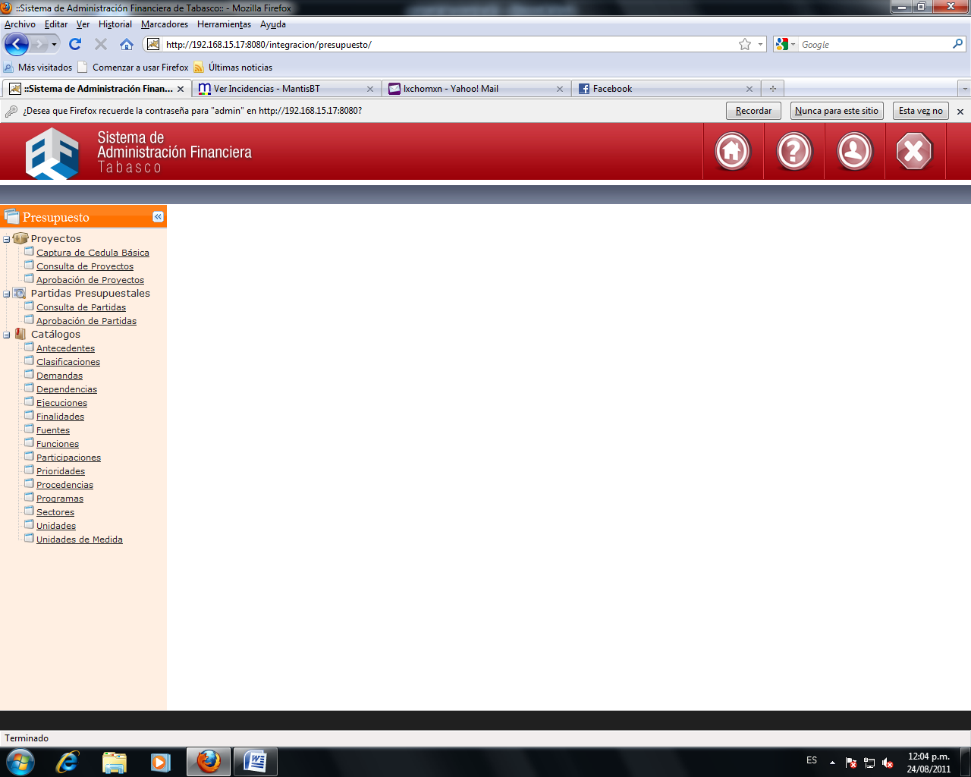

Botón “Inicio” Nos lleva a la página de inicio del Sistema.



Botón “Ayuda” Este botón te llevará a una pantalla para poder descargar el manual del usuario y documentación adicional.



Botón “ Perfil de Usuario” muestra la informacón (no modificable) del usuario.



Botón “Salir” lo utilizamos para cerrar la sesión. Es necesario cerrar la sesión antes de cerrar el navegador, de lo contrario no podrá accesar por un tiempo de 30 minutos.

* + 1. **Ingresar al Sistema**

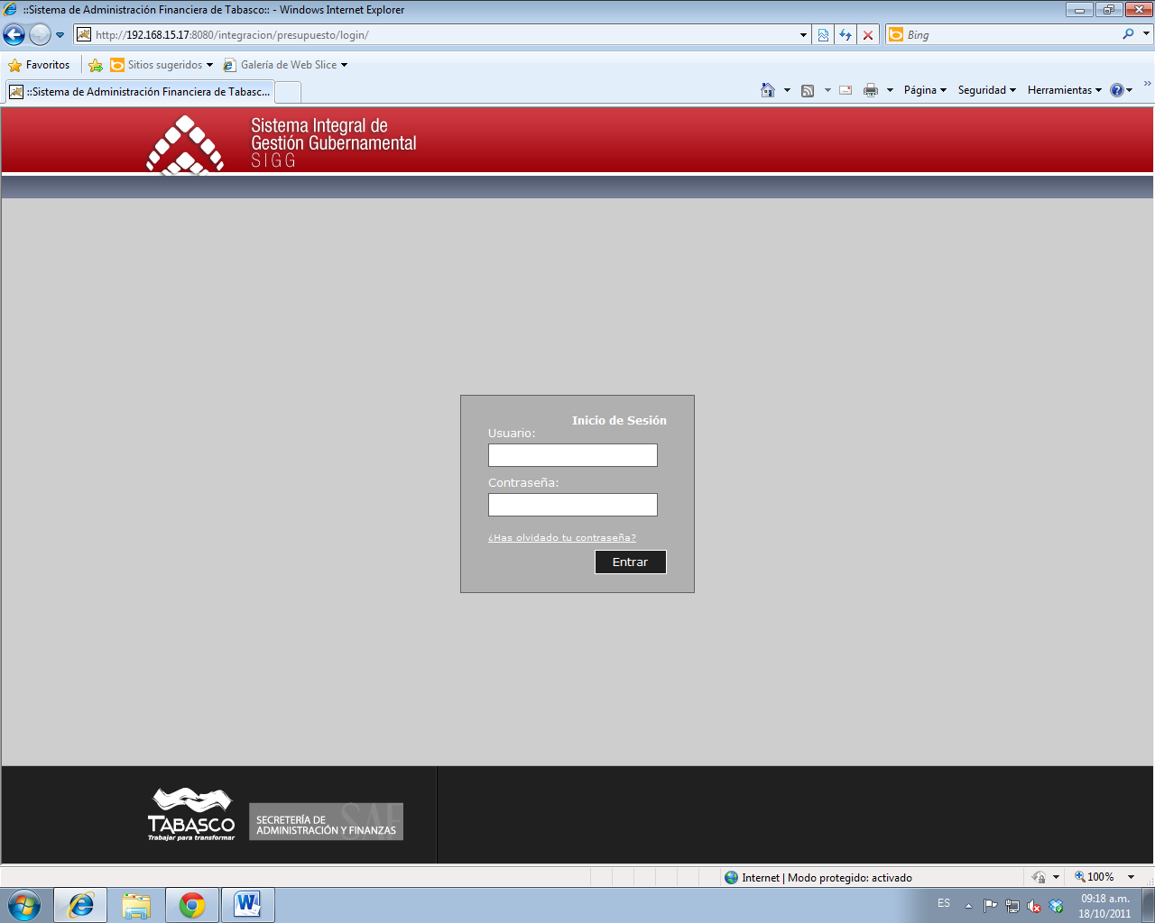Para ingresar al Sistema Integral de Gestión Gubernamental (SIGG) es necesario tener una cuenta de usuario, esta se puede obtener con el administrador del sistema. Una vez teniendo la cuenta de usuario y contraseña entramos al sistema y aparecerá esta pantalla:

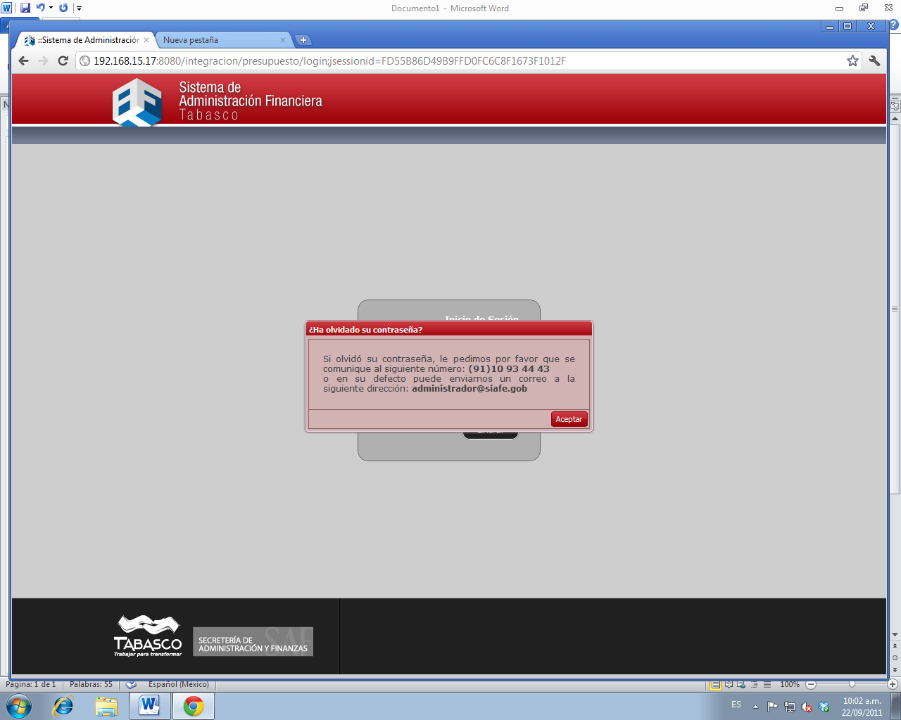En caso de que extravíe su contraseña puede hacer clic al botón “¿Has olvidado tu contraseña?”.

* 1. **ANTEPROYECTOS**

1. 2. 1. **Captura de cédula básica**

Ingrese al sistema, selecciona la opción “Anteproyectos – Captura de Cédula Básica” El Sistema despliega un formulario solicitando los datos correspondientes para crear la nueva cédula.

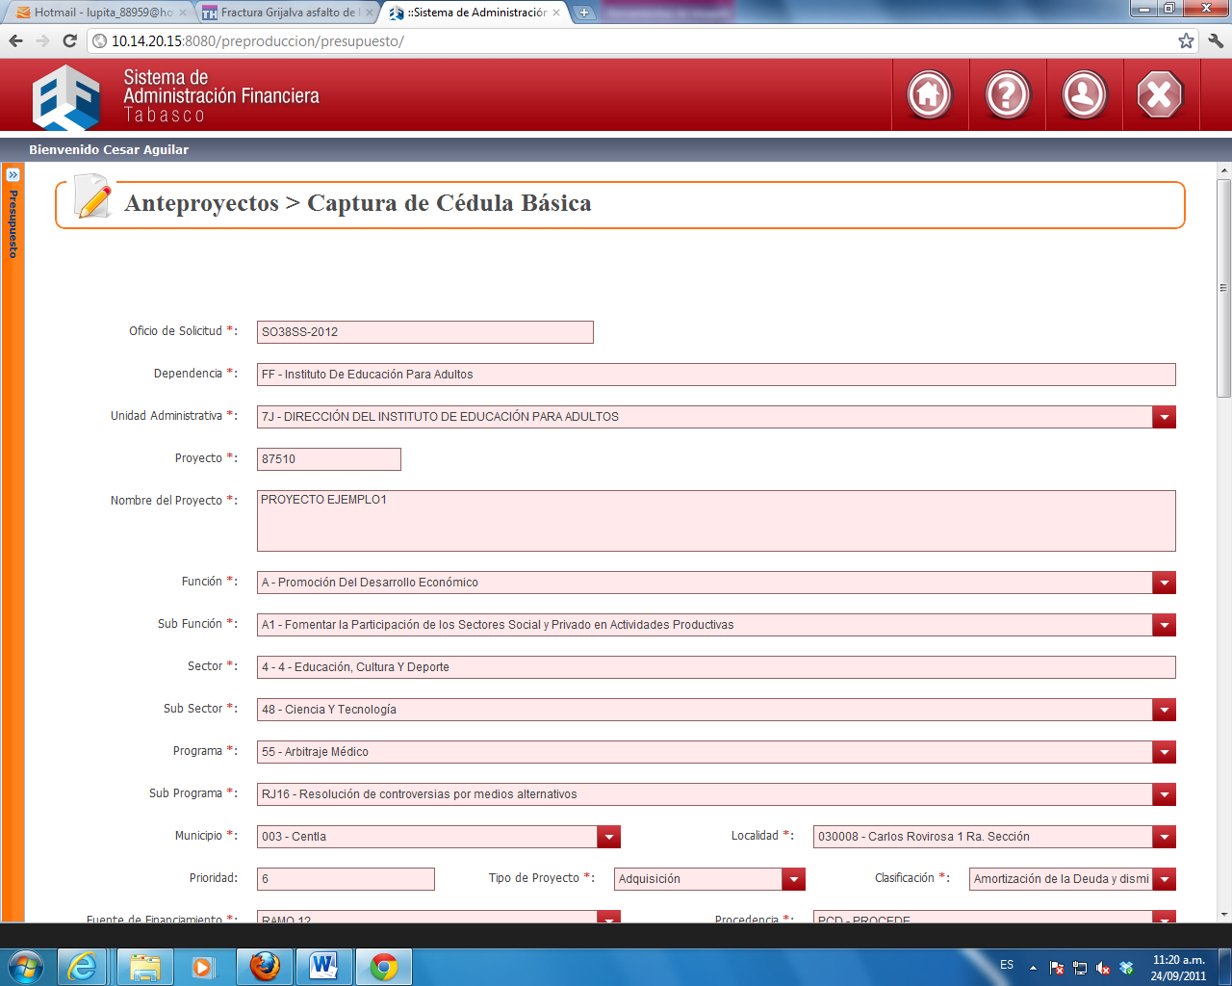

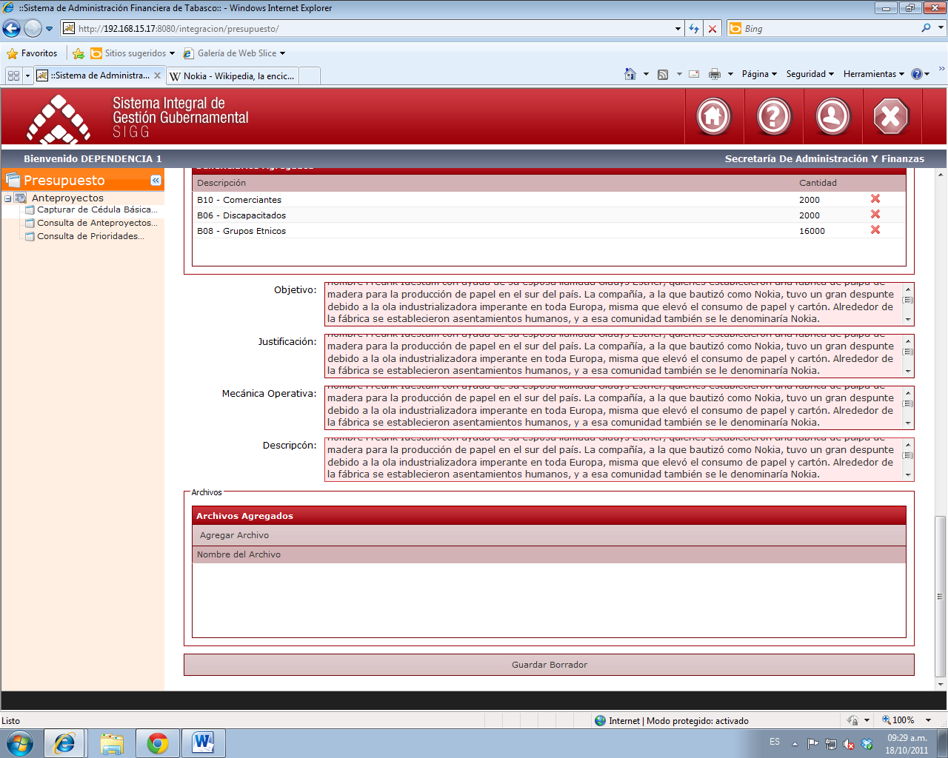Para cargar un archivo, el usuario debe ir al apartado “archivos” (ubicado en la parte inferior del formulario) y dar clic en el botón “agregar archivos”.

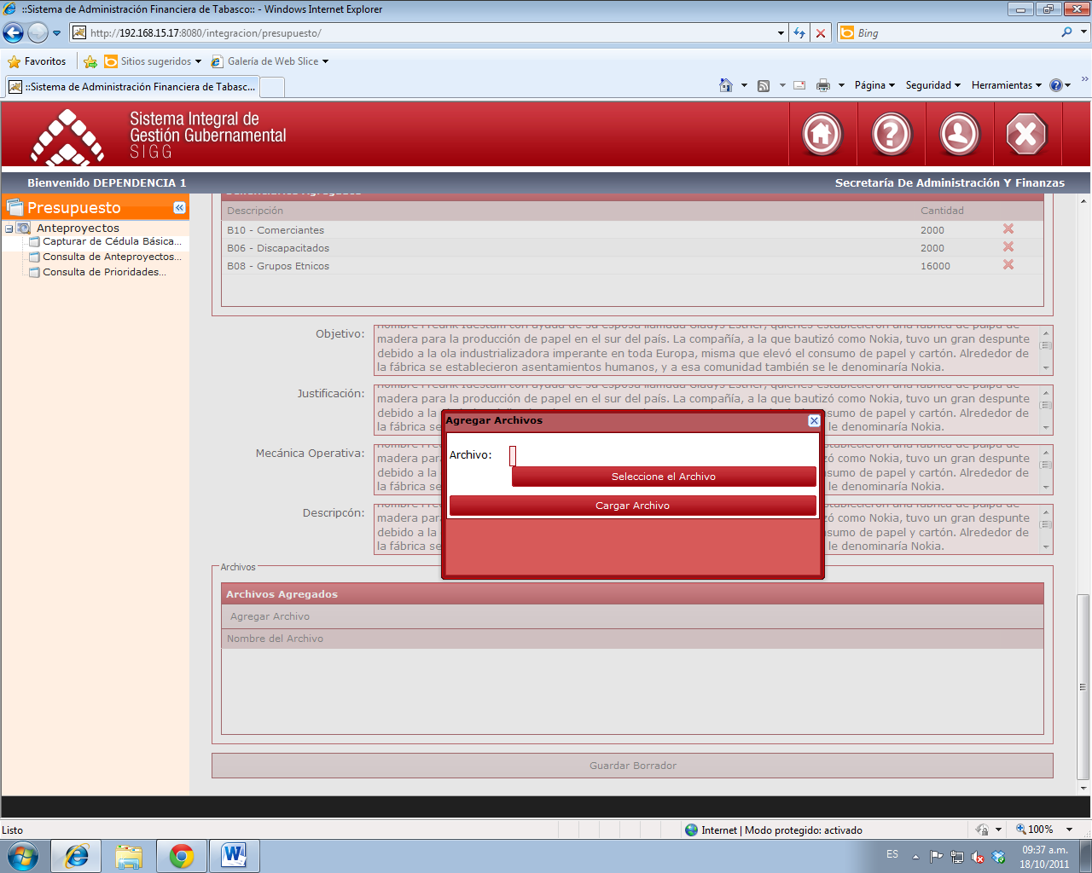Aparecerá la siguiente ventana, donde el usuario podrá seleccionar uno o más archivos para cargarlos.

Cuando el usuario seleccione el botón “seleccione un archivo” aparecerá la siguiente ventana donde podremos elegir el archivo a cargar y luego clic en el botón “Seleccione el Archivo”, (esta acción se puede repetir cuantas veces sea necesario).

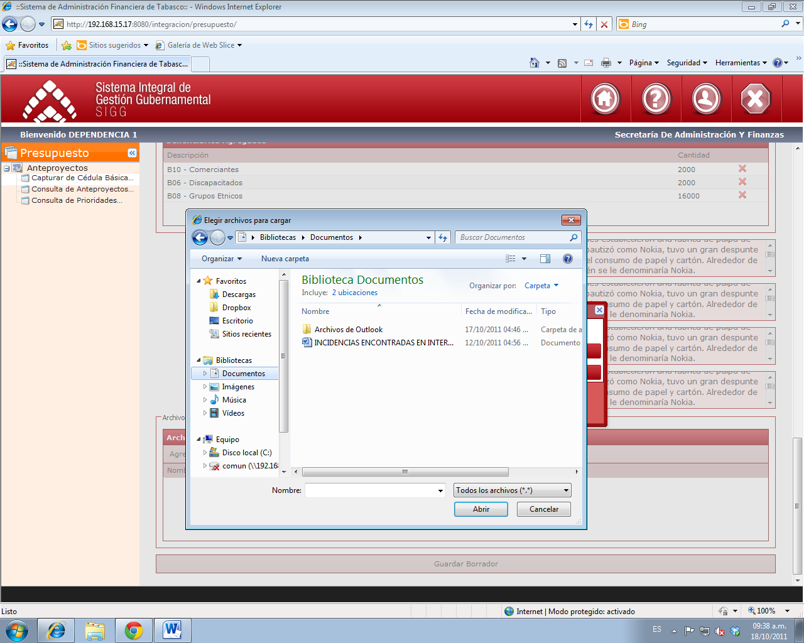

Una vez seleccionado el archivo, daremos clic en el botón “Cargar Archivo” para que el archivo seleccionado se cargue al servidor.

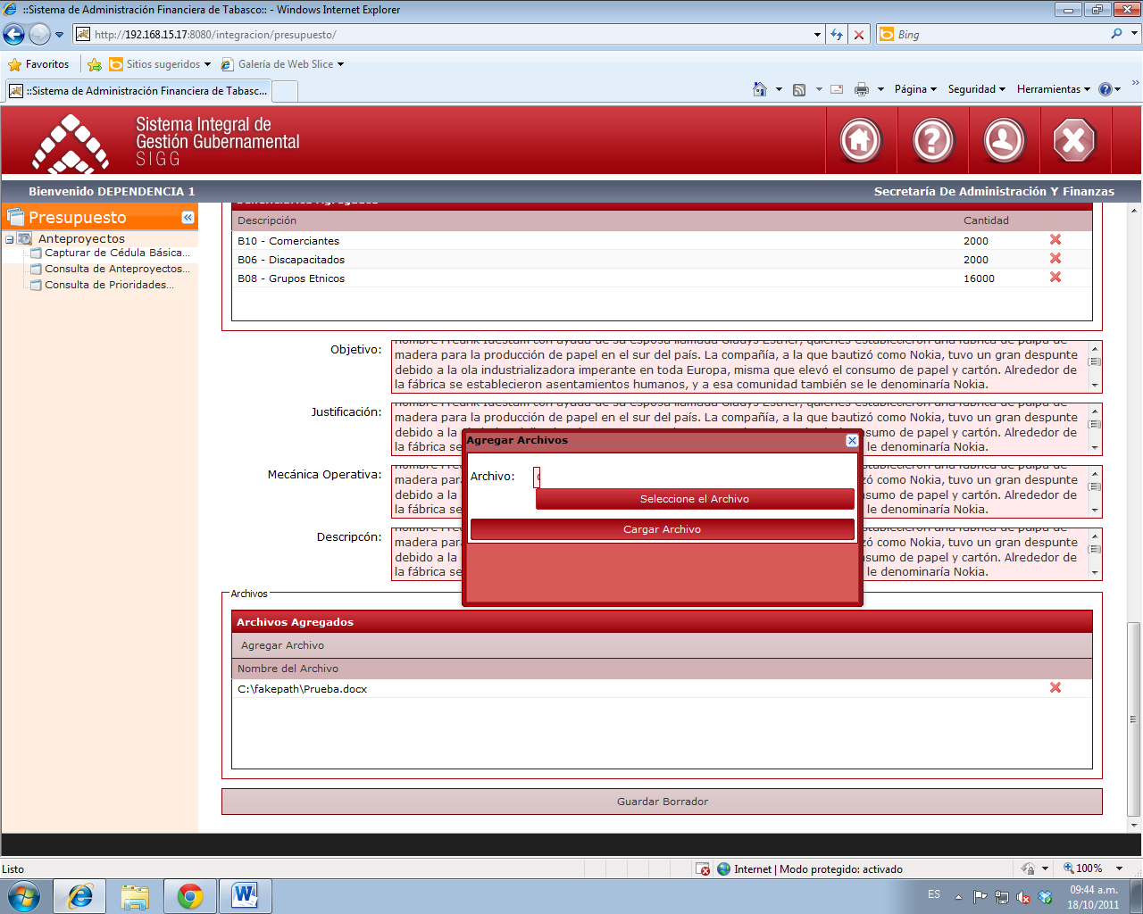

Cuando se hayan cargado los archivos necesarios mandará el siguiente mensaje:

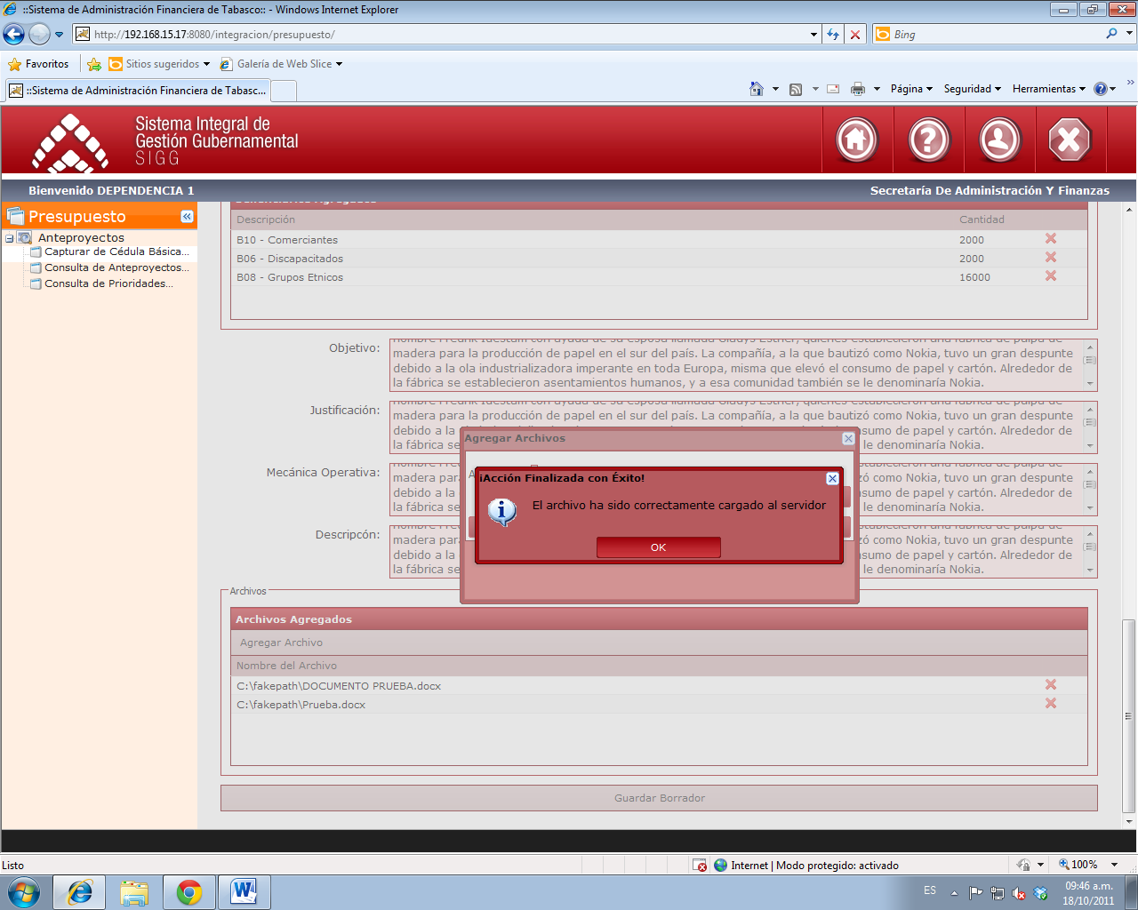

Damos clic en el botón “cerrar” ubicado en la esquina superior derecha de la ventana para regresar a la pantalla anterior.

Una vez indicada la información anterior, el titular de la dependencia debe seleccionar la opción “Guardar borrador”. El sistema enviará el siguiente mensaje “Borrador de Cédula Básica creado exitosamente”.

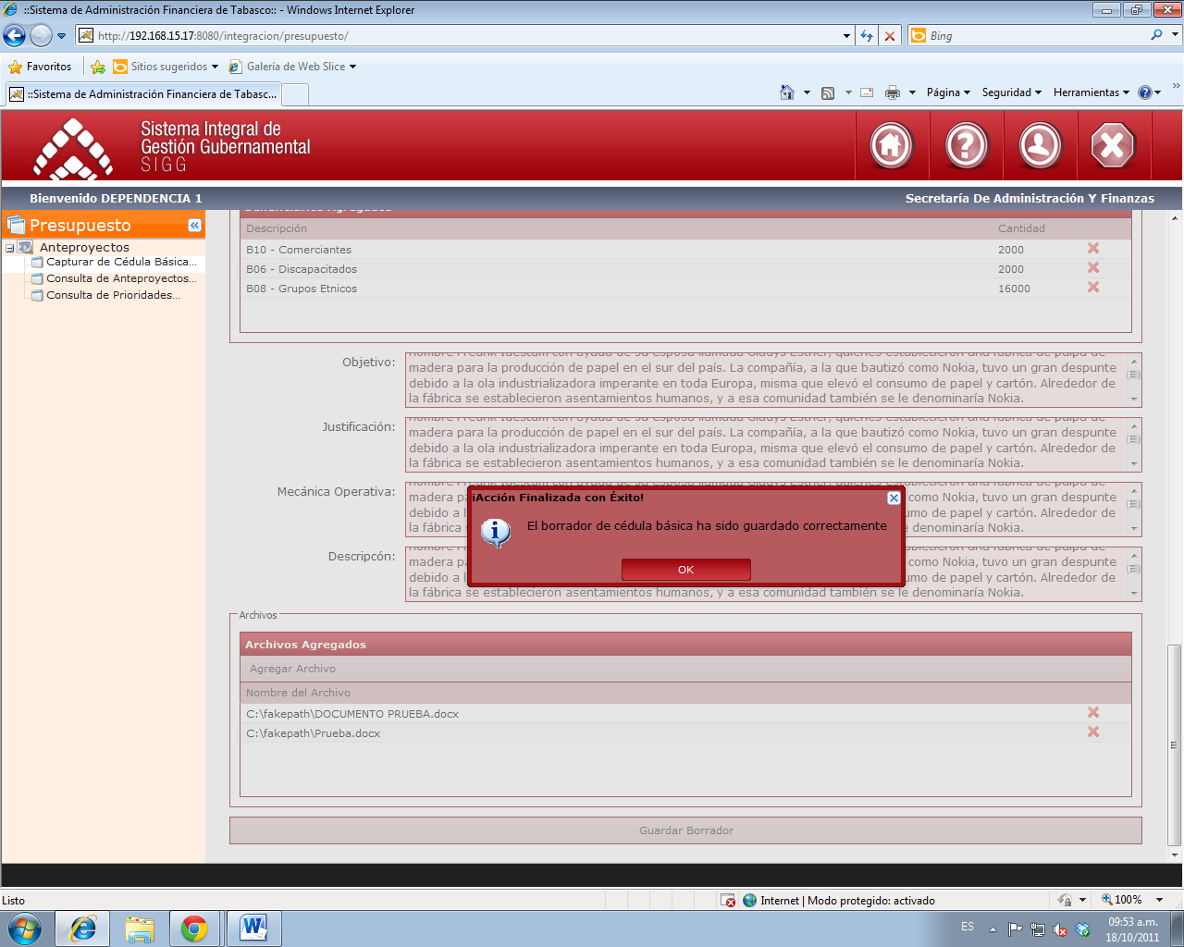

Pulsamos “OK” para salir.

Una vez guardado el borrador de la cédula, aparecerá el formulario “Detalle de Proyectos” donde el usuario puede visualizar, editar, agregar partidas, guardar partidas, enviar solicitud de aprobación.

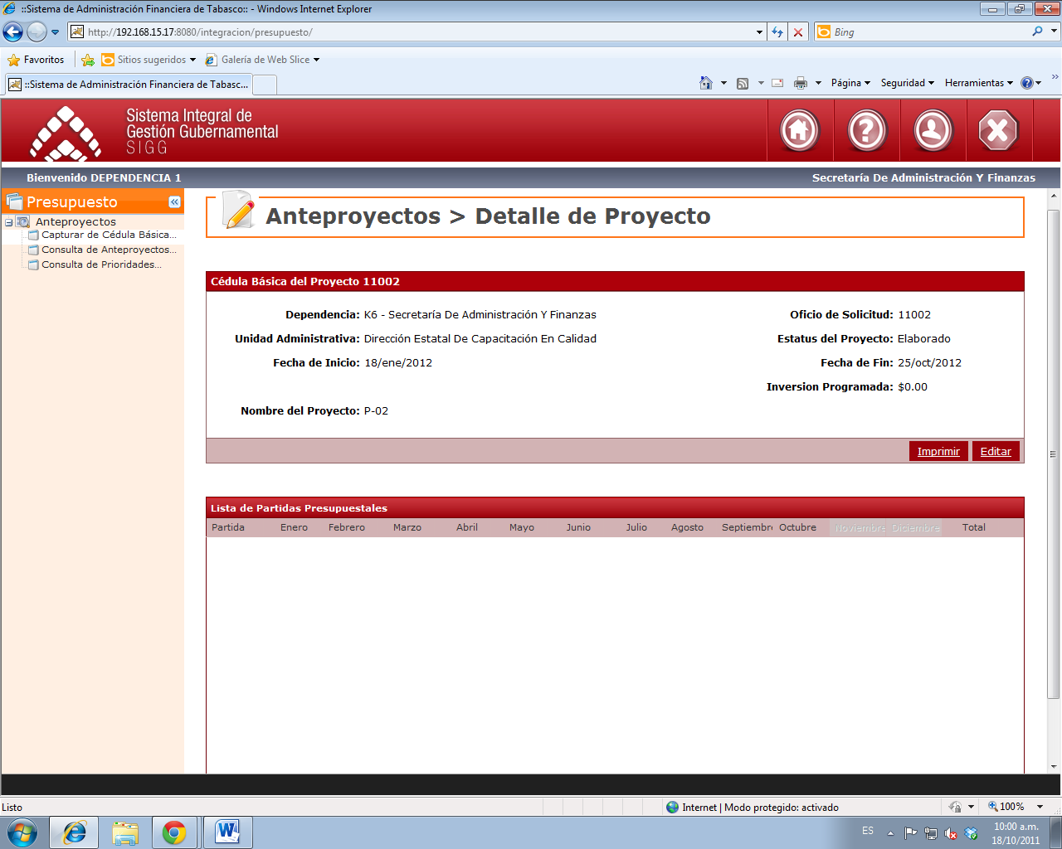

* + 1. **Captura de Partidas Presupuestales de un Anteproyecto**

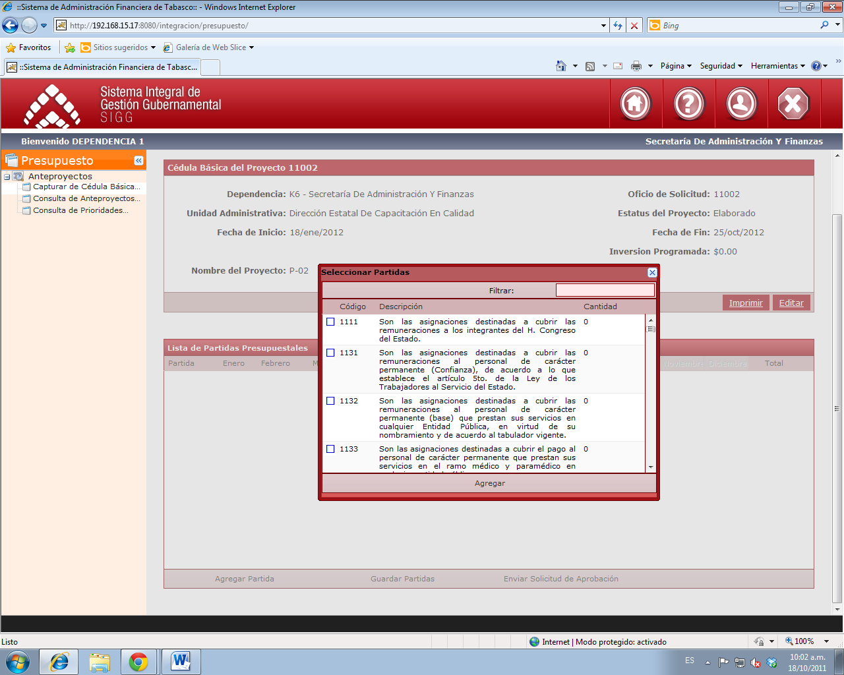En el formulario “Detalle de Proyectos” seleccionamos la opción “Agregar Partida” y aparecerá la siguiente ventana donde podremos buscar y seleccionar las diferentes partidas. Se recomienda agregar partidas como máximo de 100 en 100, de esta manera el Sistema fluirá correctamente.

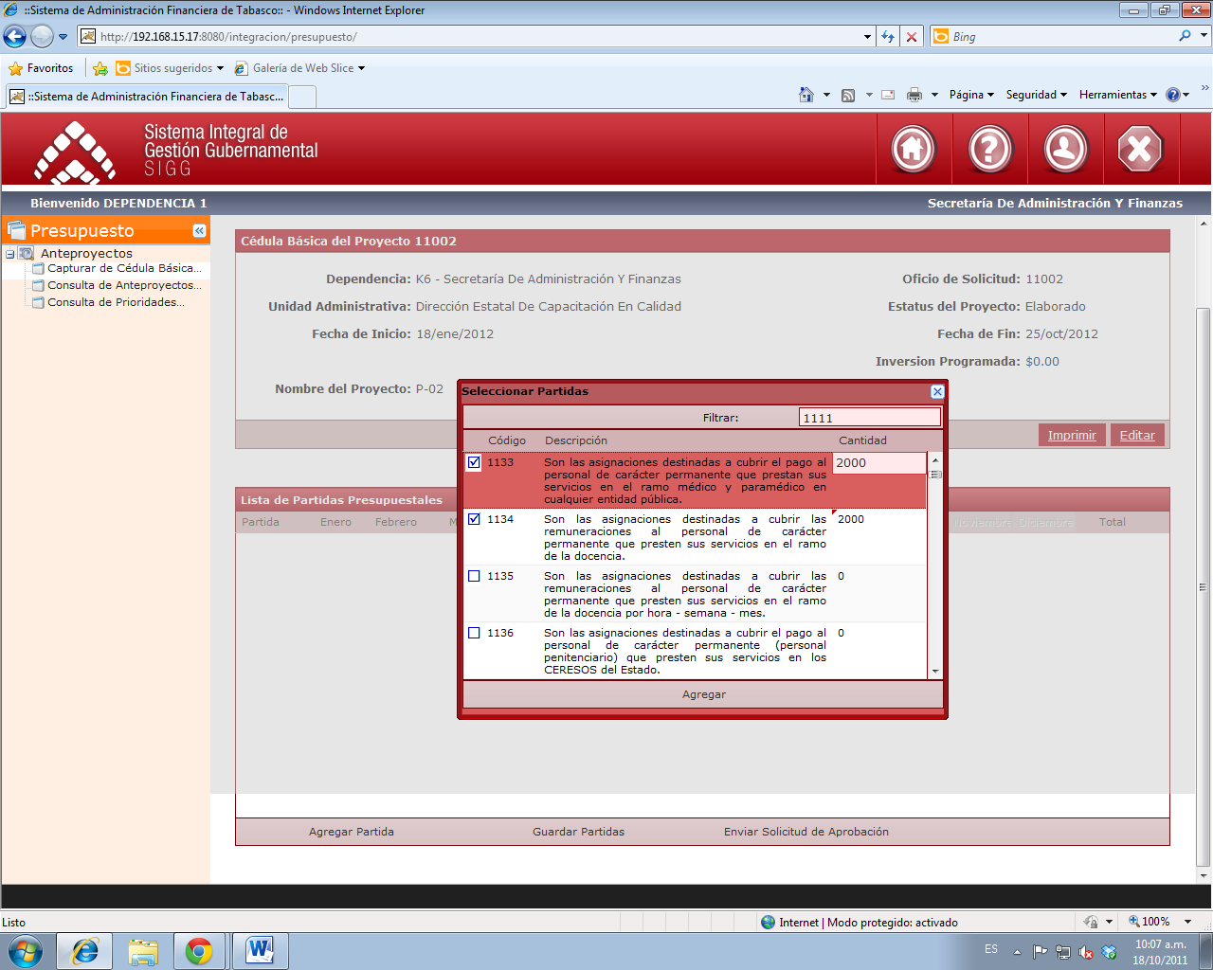Para modificar una cantidad se debe hacer doble clic en la columna “Cantidad” de la partida seleccionada, ejemplo:

Seleccionamos el botón “Agregar” para agregar las partidas seleccionadas.



Aparecerán las partidas agregadas en la Lista de Partidas Presupuestales.

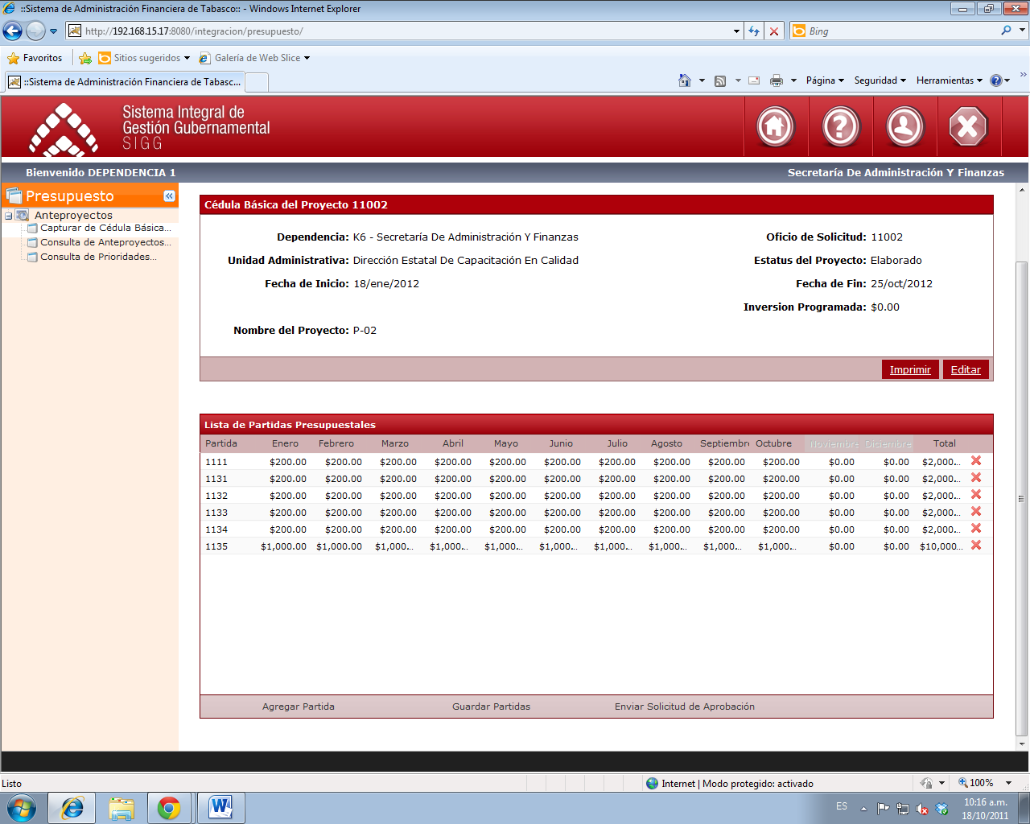

* + 1. **Solicitar la Aprobación de un Proyecto**

En el formulario “Detalle de Proyectos” (véase 2.2.1 y 2.2.2)

Seleccionamos el botón “Enviar Solicitud de Aprobación” y aparecerá un cuadro con el mensaje:

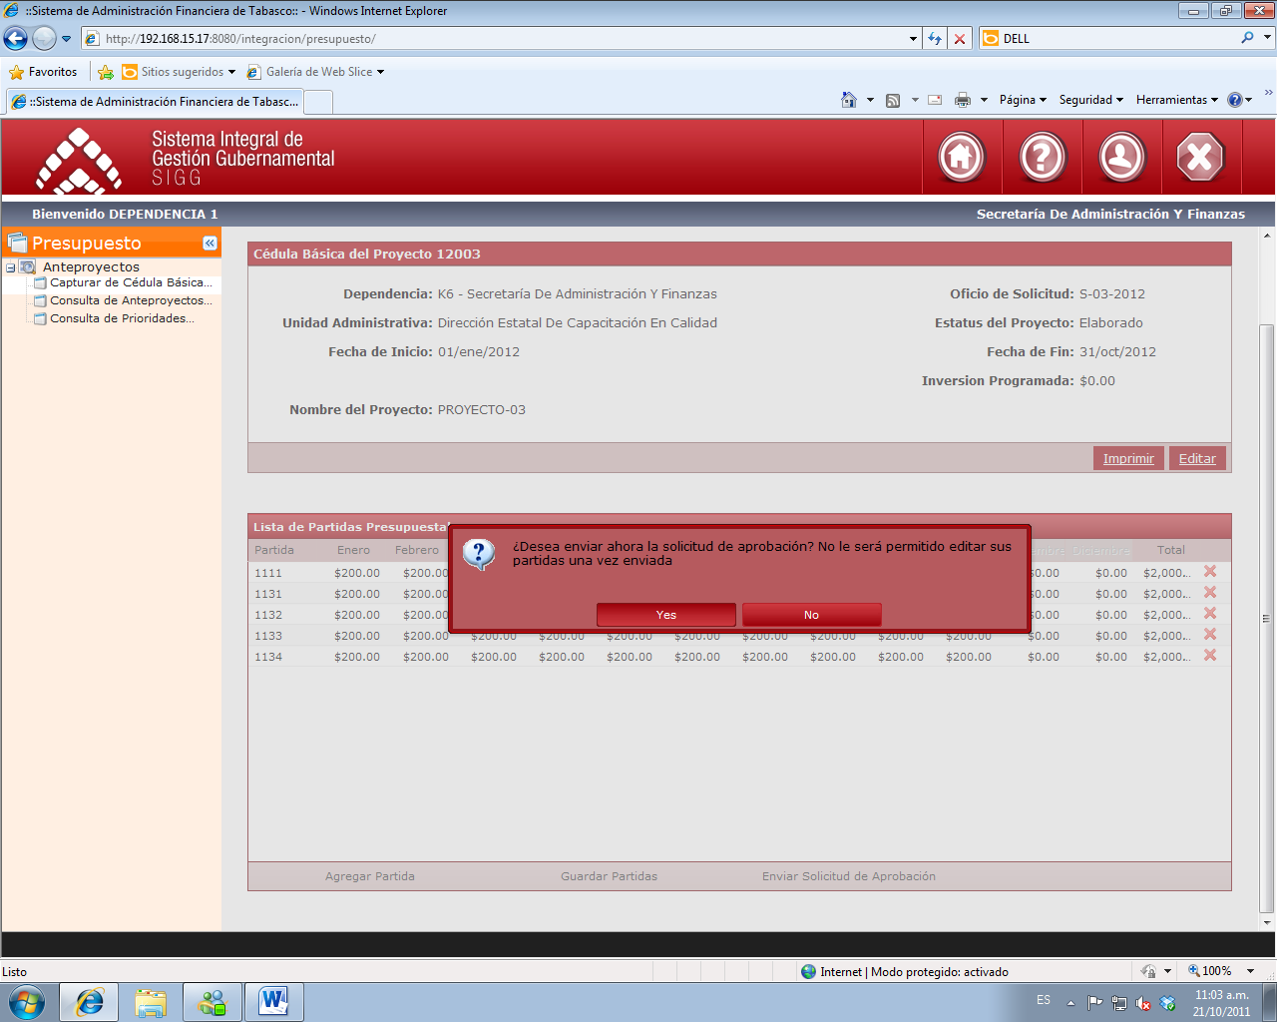

NOTA: No será posible enviar la solicitud si los campos de la captura de la Cédula Básica no han sido llenados correctamente.

Pulsamos “Yes” para continuar.

Esto hará que el proyecto ya no sea editable. Solo podrán consultarlo.

* + 1. **Imprimir Cédula Básica**

En el formulario “Detalle de Proyectos” (también véase 2.2.1 y 2.2.2)

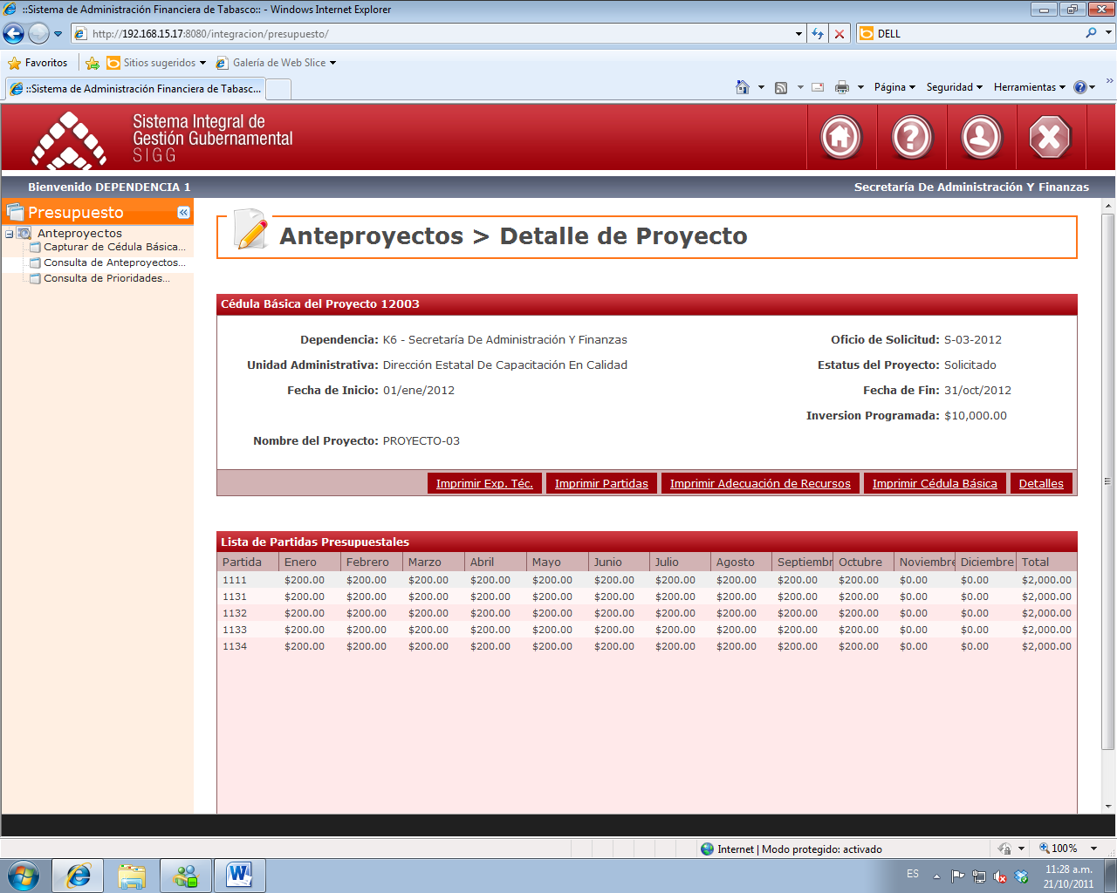

Seleccionamos el botón “Imprimir Cédula Básoca” y éste nos enviará la Cédula en Formato PDF para posteriormente imprimirlo físicamente. Ejemplo:

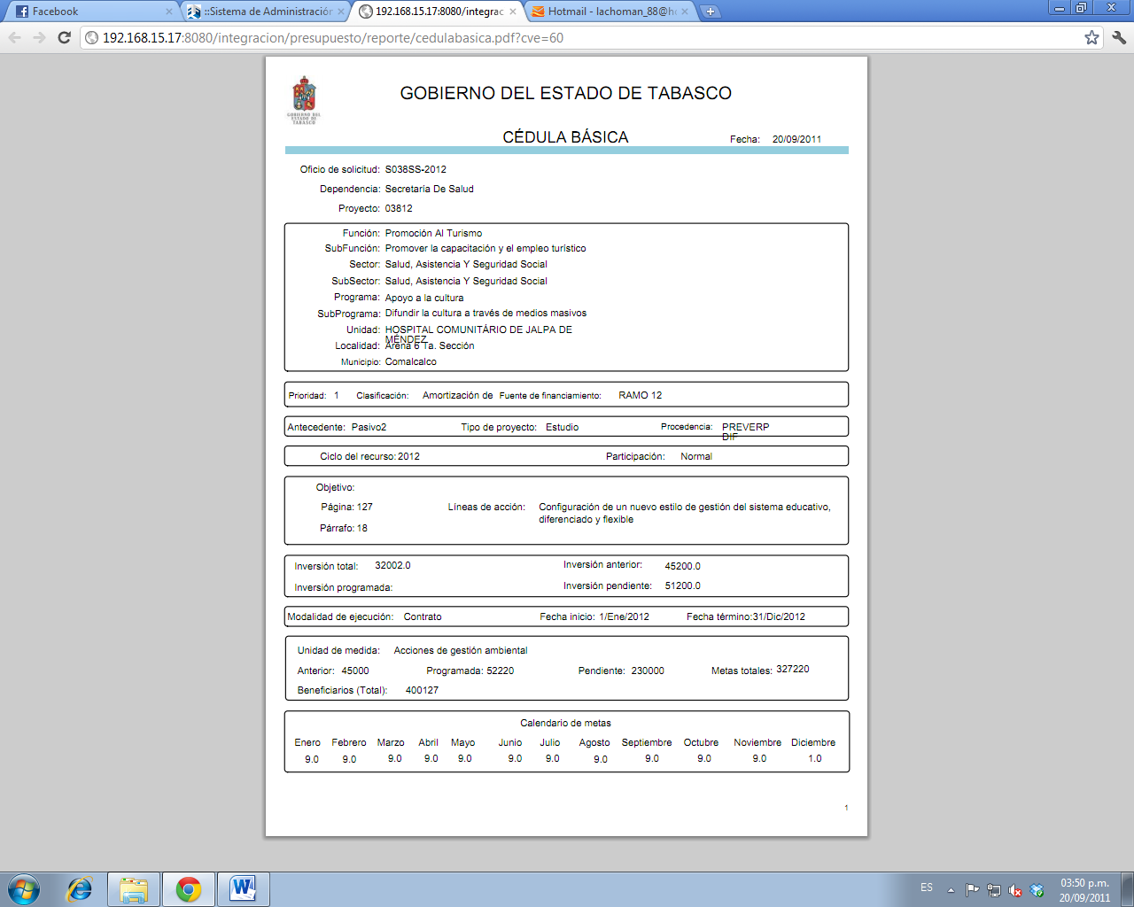

* + 1. **Modificación de una cédula básica elaborada.**

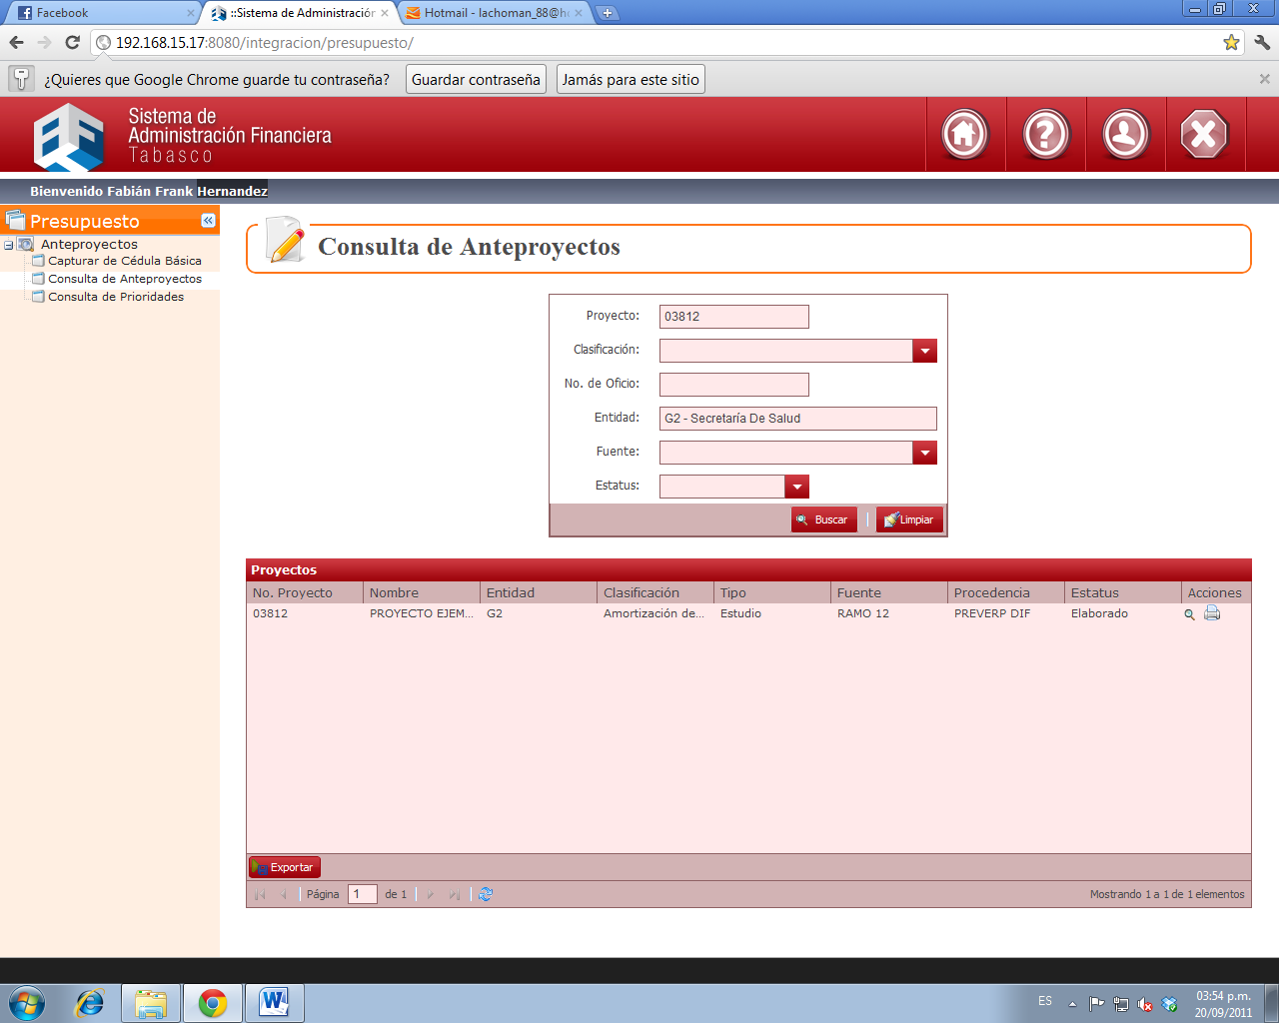Seleccione la opción “Anteproyectos – Consulta de Proyectos” y aparecerá un cuadro de búsqueda solicitando varios parámetros, los cuales son opcionales.

Puede ingresar uno o más parámetros de búsqueda, al hacer clic en el botón “buscar” aparecerá el resultado de acuerdo a los campos que se hayan utilizado para la búsqueda.

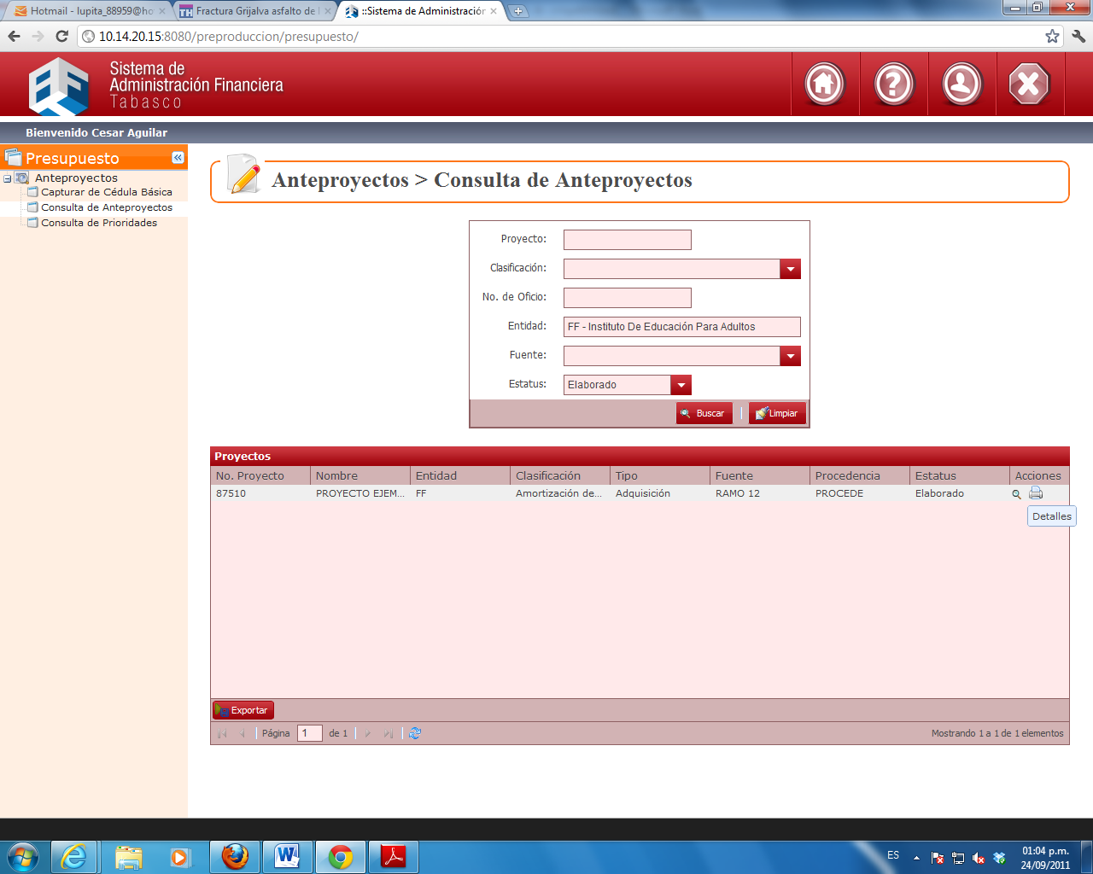Una vez elegido el proyecto que deseamos modificar, accedemos al botón “Detalles”, ubicado en la columna de “Acciones”, aparecerá una ventana con los detalles de la cédula antes seleccionada.

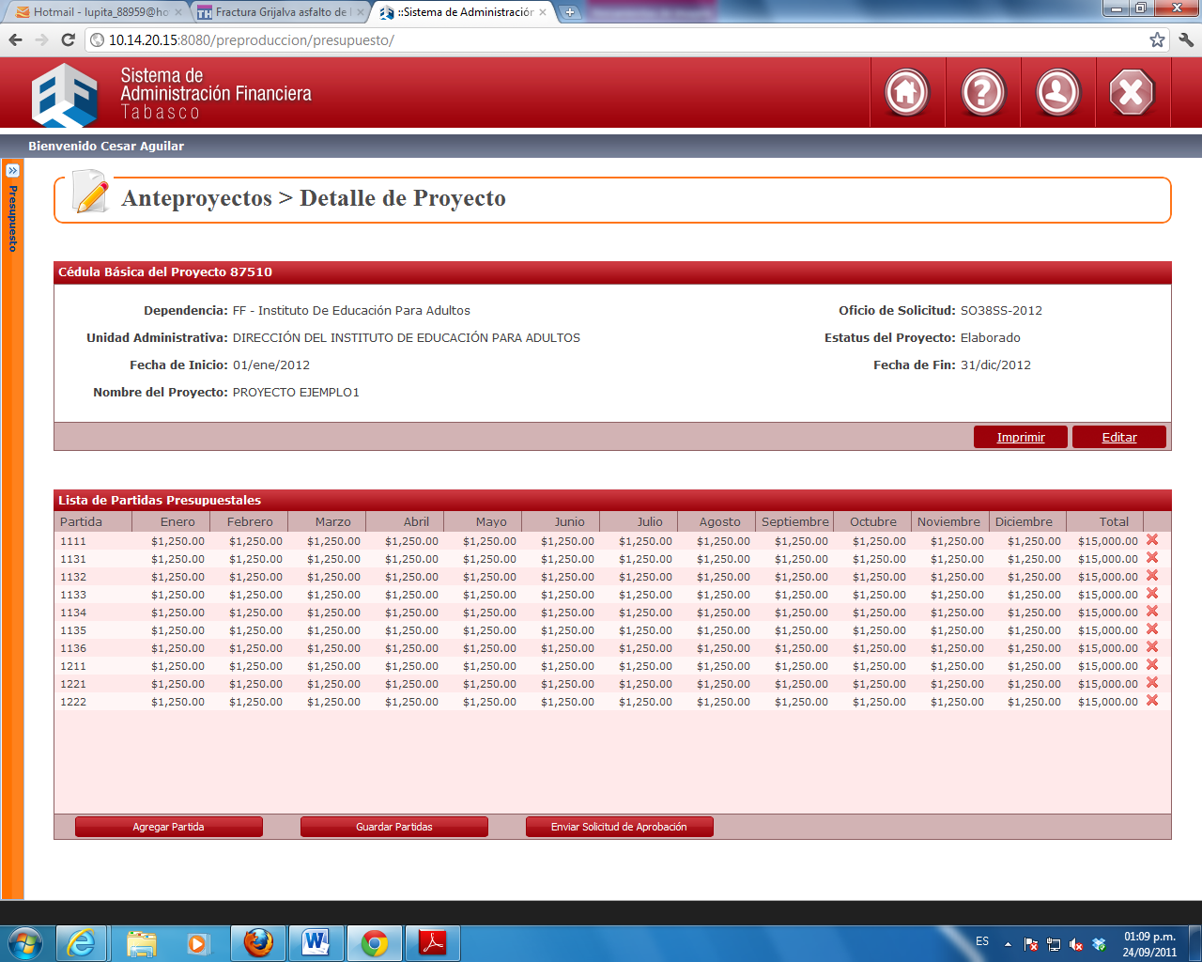

Para acceder a la modificación de la cédula ya antes seleccionada se debe elegir la opción “Editar” y aparecerá la ventana “Modificación de Borrador de Cédula Básica”, donde se podrán alterar los datos de la cédula.

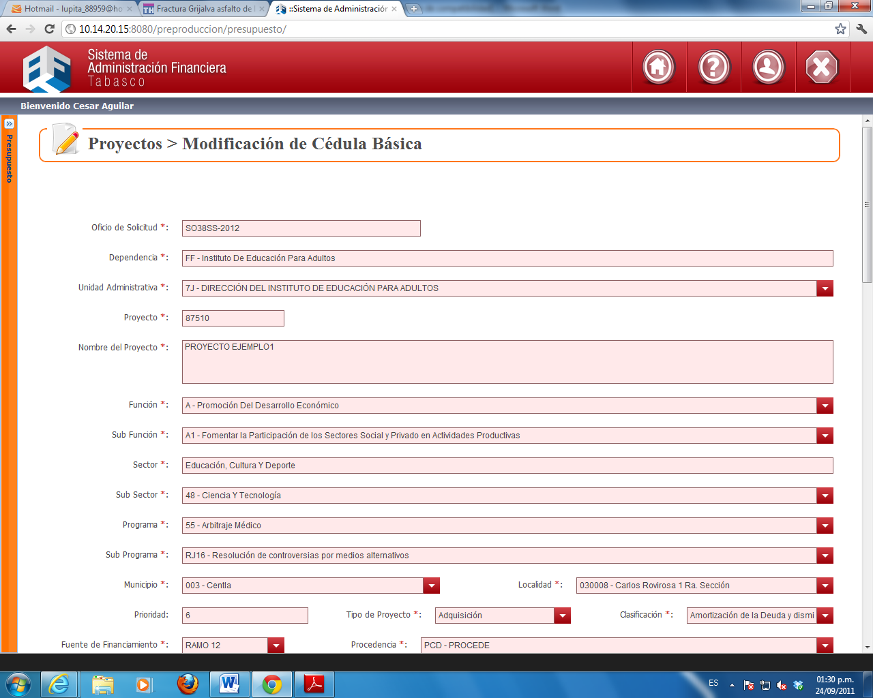

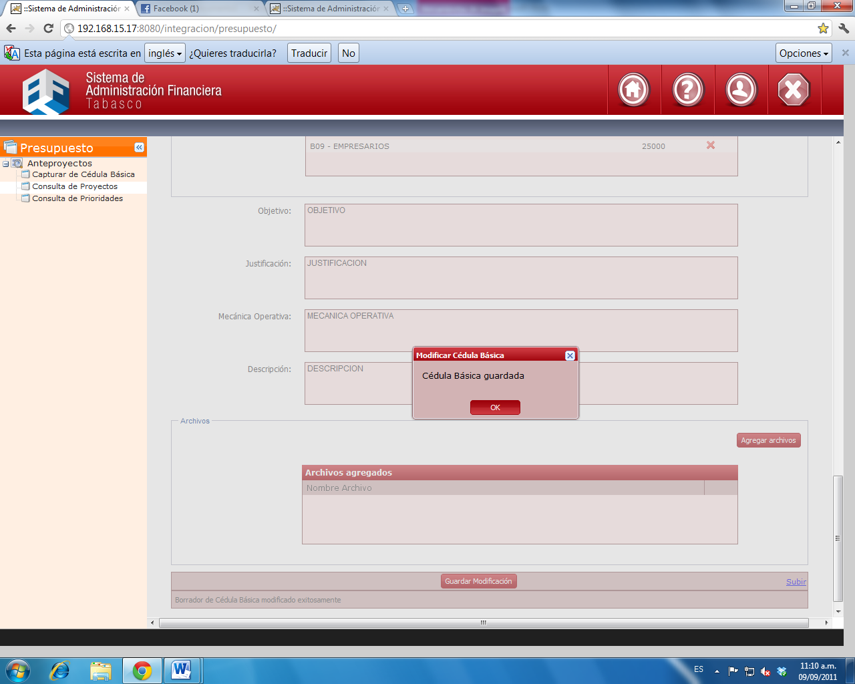Una vez realizadas todas las modificaciones necesarias, se selecciona el botón “Guardar Modificación” para guardar los cambios realizados. Y aparecerá un cuadro diciendo “Cédula Básica guardada”.

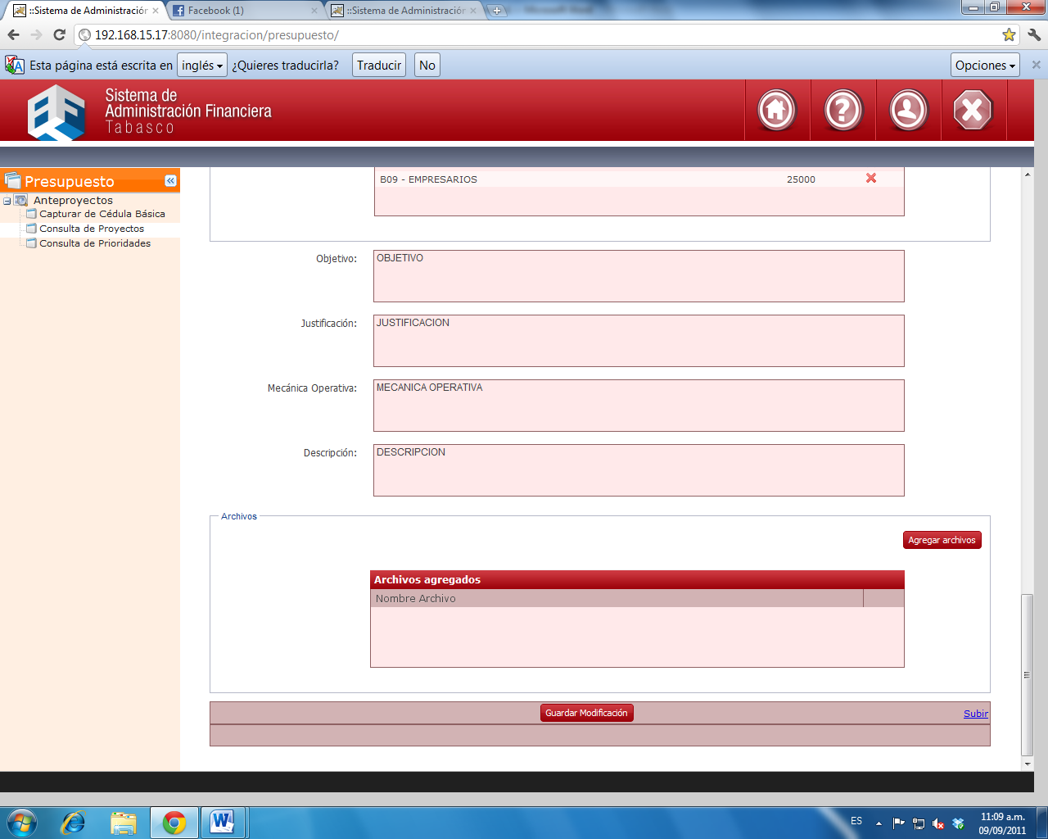

Pulsamos “ok” para salir.

* + 1. **Capturar cédula básica en base a una existente**

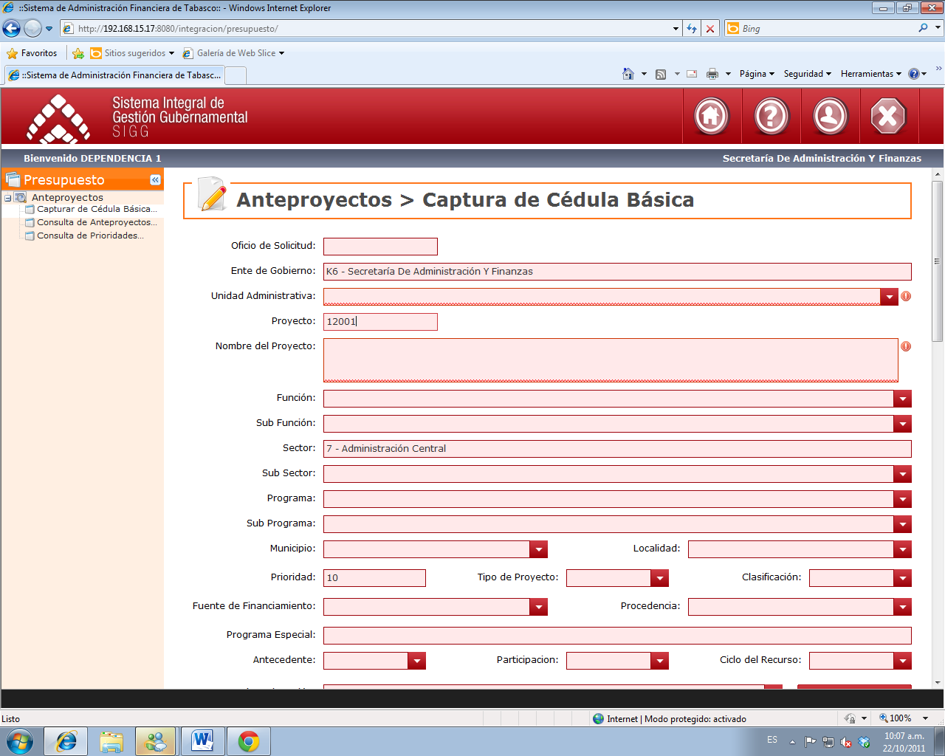Para capturar una cédula básica en base a una existente, consiste en ir al formulario “Captura de Cédula Básica” (véase 2.2.1), ubicar el campo “Proyecto” y escribir el numero de un proyecto existente.

Al escribir un número de proyecto existente, el Sistema preguntará si desea cargar la plantilla de dicho proyecto.

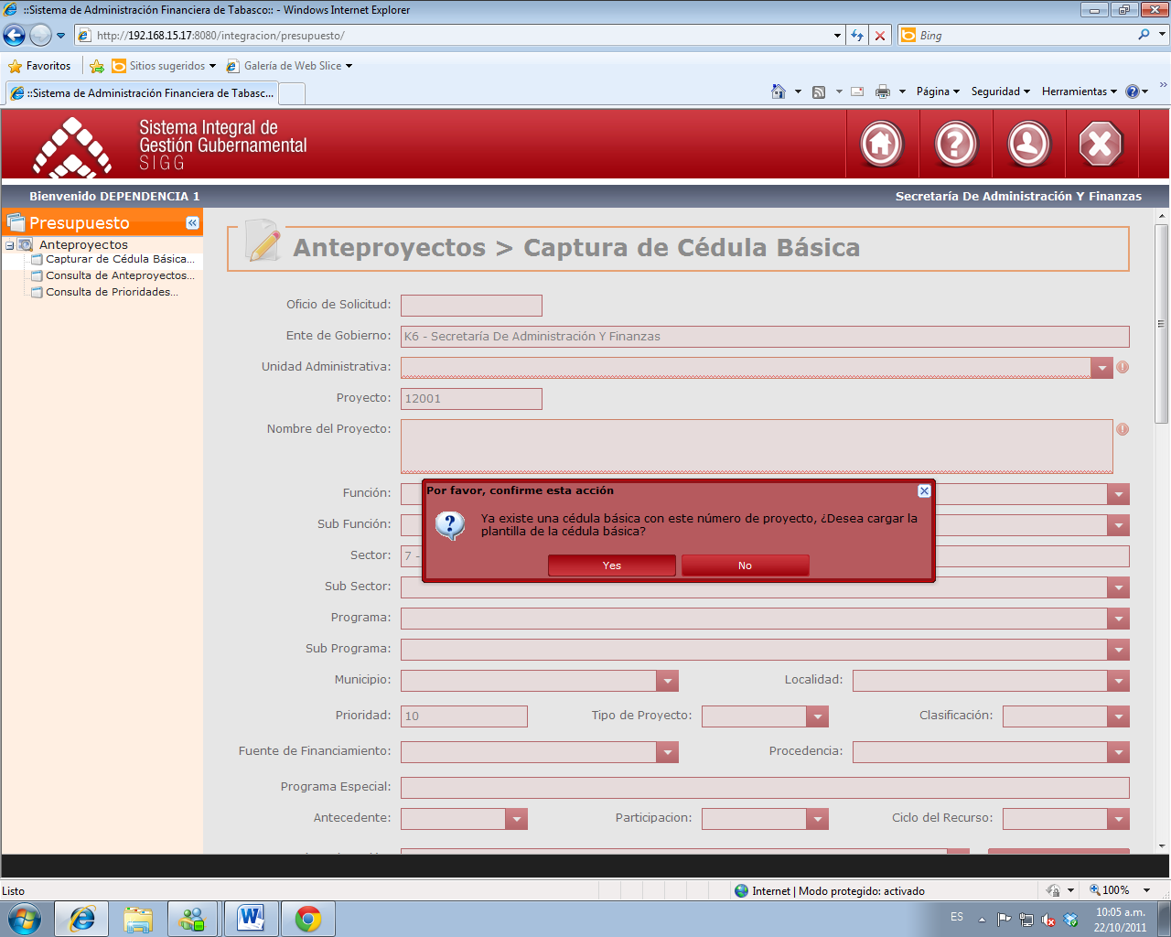

Seleccionamos Cargar Plantilla y el Sistema desplegará toda la información del proyecto que seleccionamos a excepción de los campos: “Unidad Administrativa”, “Proyecto”, “Nombre del Proyecto” y “Sub-Sector”.

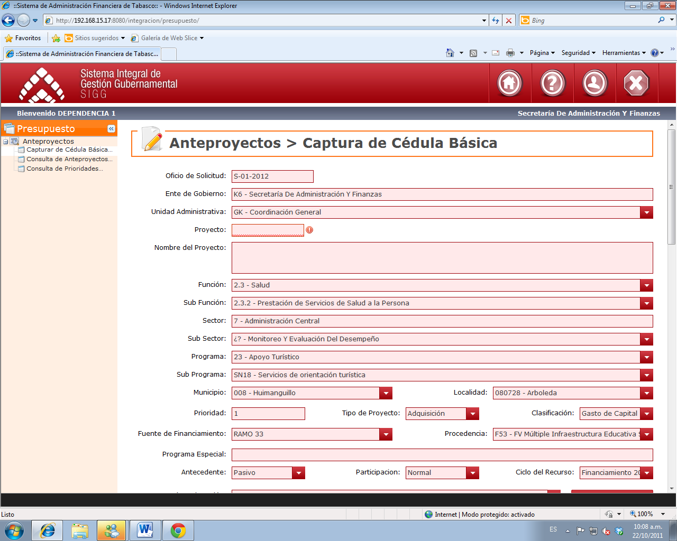

* + 1. **Modificación de Partidas Presupuestales de un Proyecto Elaborado.**

Para modificar las partidas de un anteproyecto en estado elaborado, el usuario debe “consultar una cédula” y elegir la opción “detalles”, en la ventana de detalles existe un apartado con título “Lista de Partidas Presupuestales”.

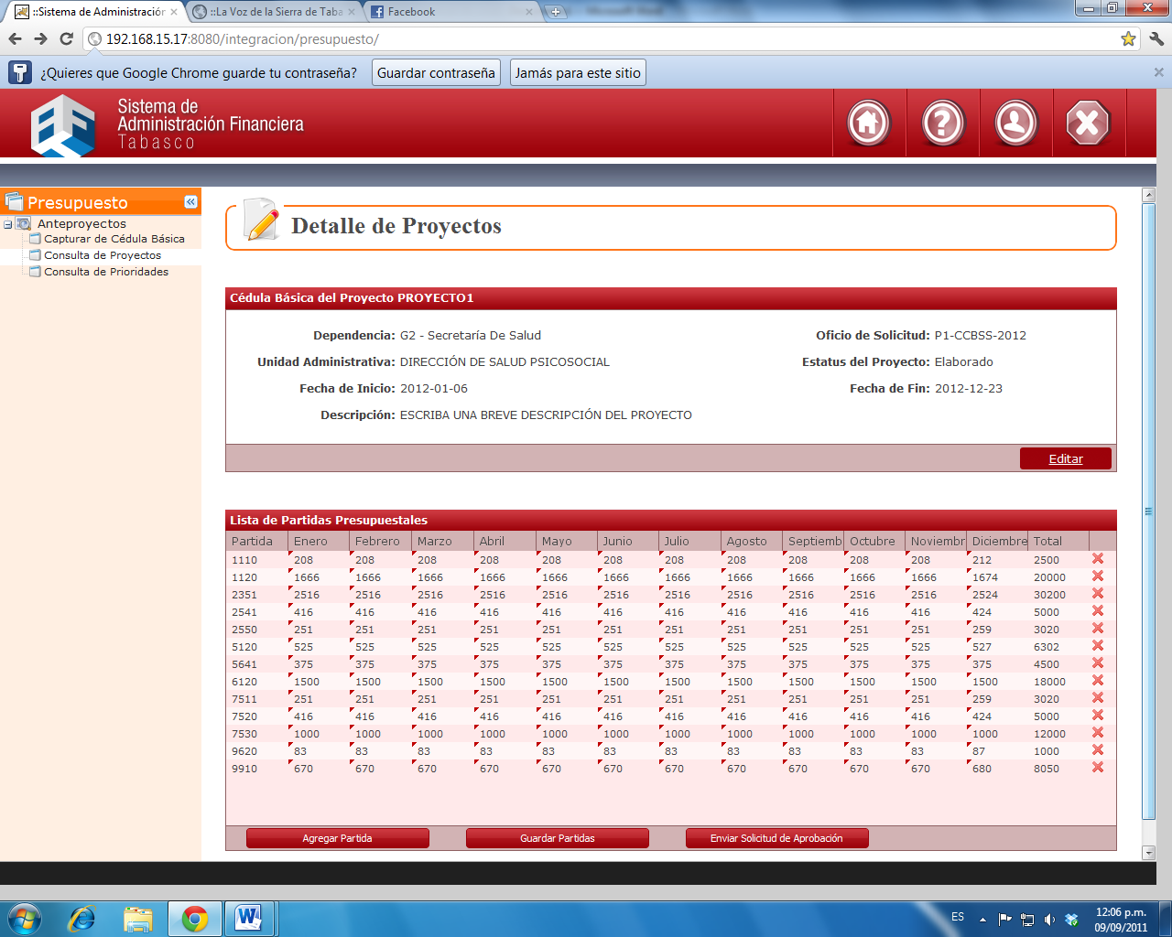

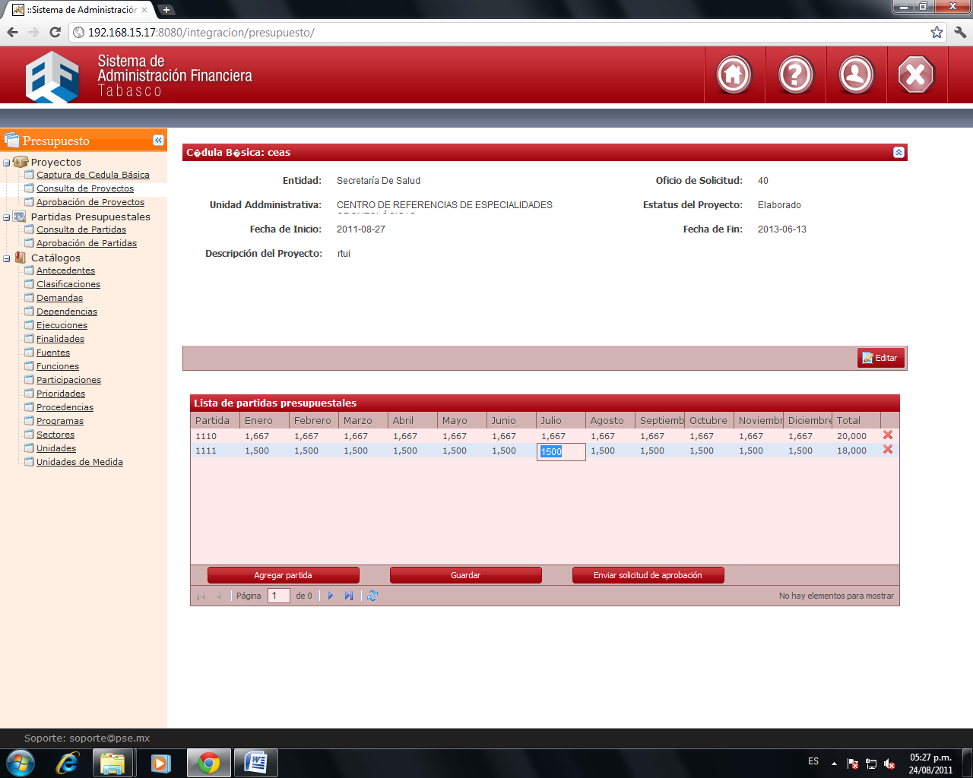Para modificar una partida, se da doble clic en el campo que se desee modificar, o si se desea eliminar una partida, se selecciona el botón “Eliminar”, ubicado en la parte derecha de cada fila de partidas.



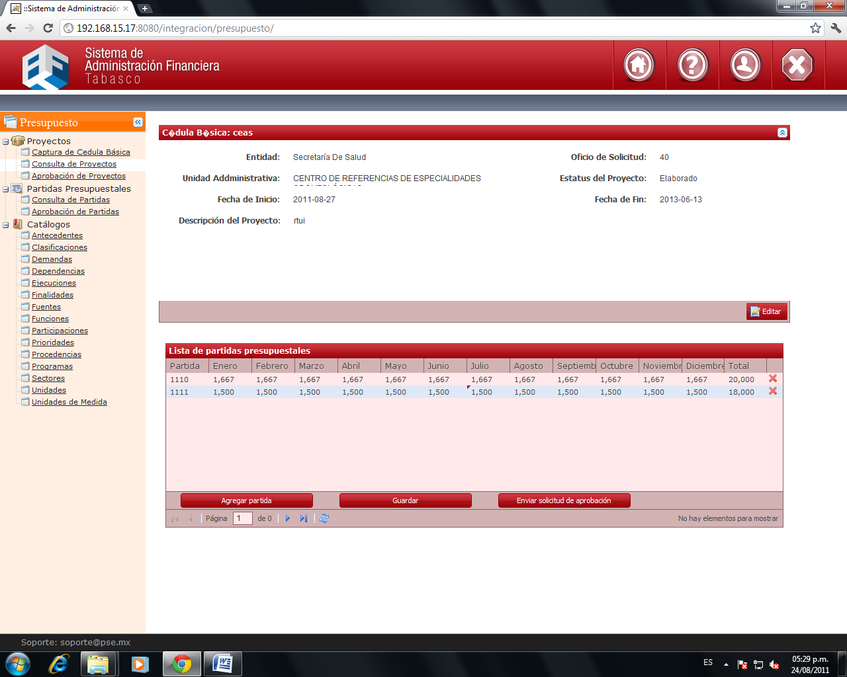Para guardar los cambios se selecciona el botón “Guardar”.

* + 1. **Modificación de un Presupuesto Aprobado.**

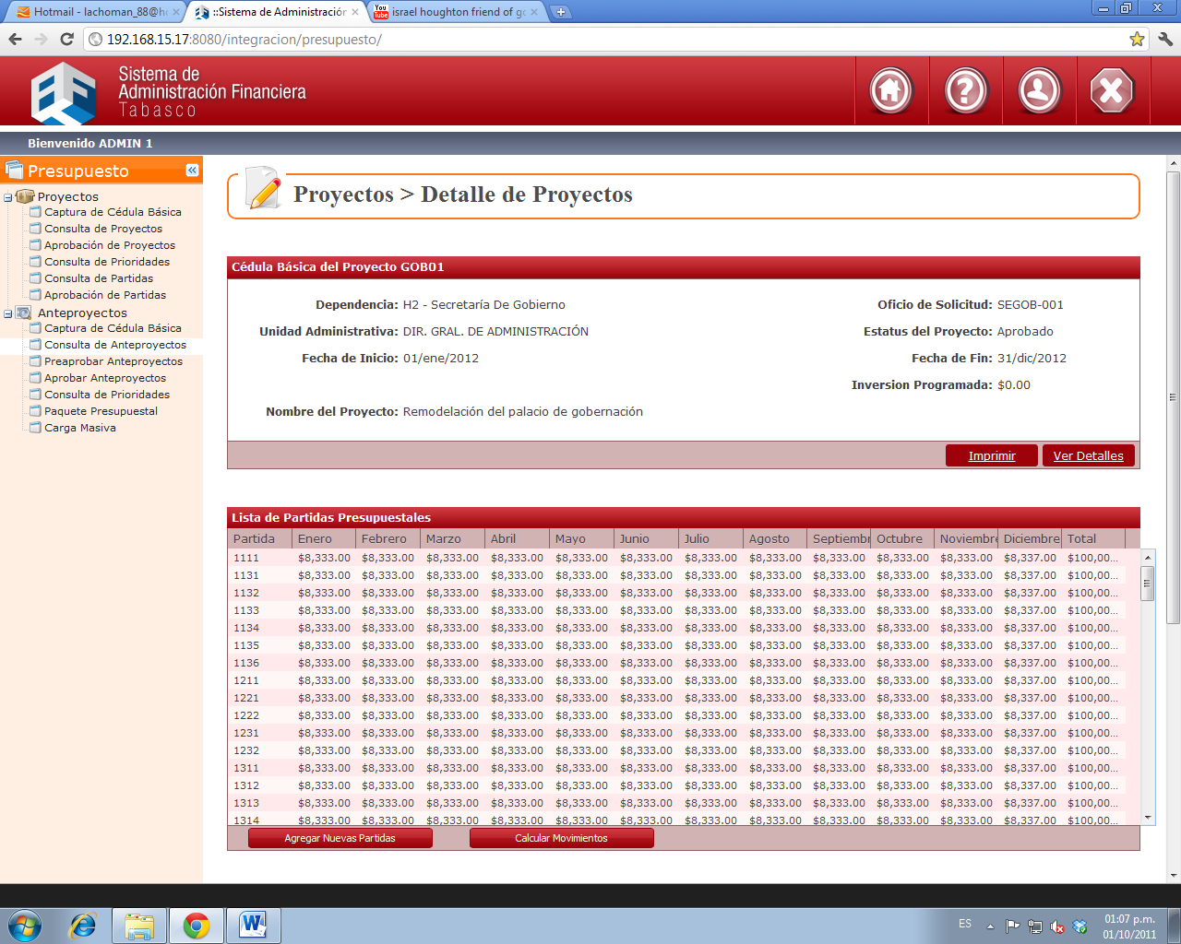Para modificar un presupuesto aprobado, el usuario debe consultar los “detalles” una cédula en estado “aprobado” (véase 2.2.7).

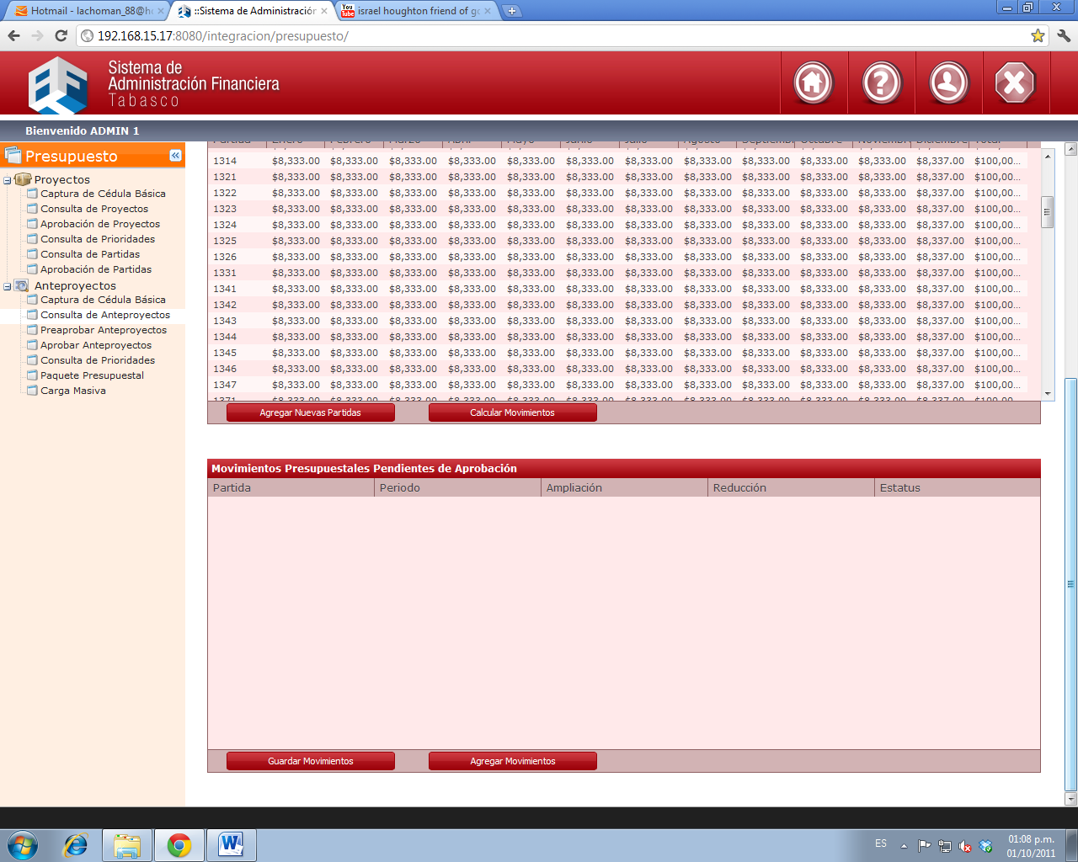

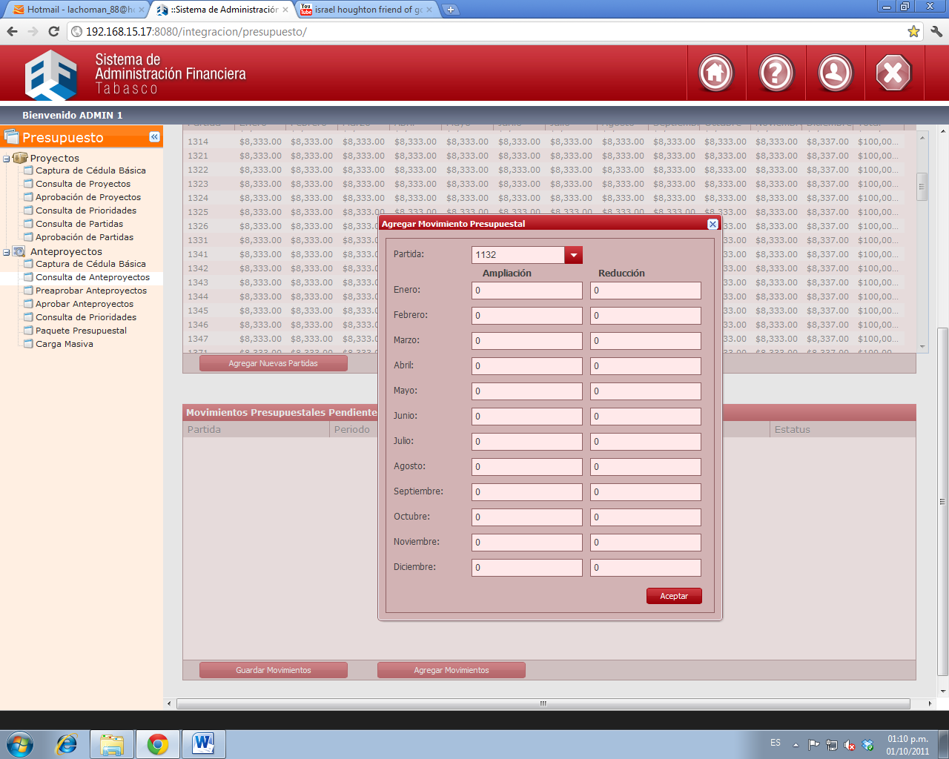En el apartado “Movimientos Presupuestales Pendientes de Aprobación” procedemos a hacer clic en el botón “Agregar Movimientos” y aparecerá la siguiente pantalla donde se pueden hacer ampliaciones o reducciones de las partidas que desee.

Cuando se hayan hecho las modificaciones necesarias se elige el botón “Aceptar”, y se cerrará la ventana “Agregar movimiento Presupuestal”. Posteriormente hacemos clic en el botón “Guardar Movimientos” para guardar los cambios que se han realizado.



* 1. **PROYECTOS**
  2. 1. **Captura de cédula básica**

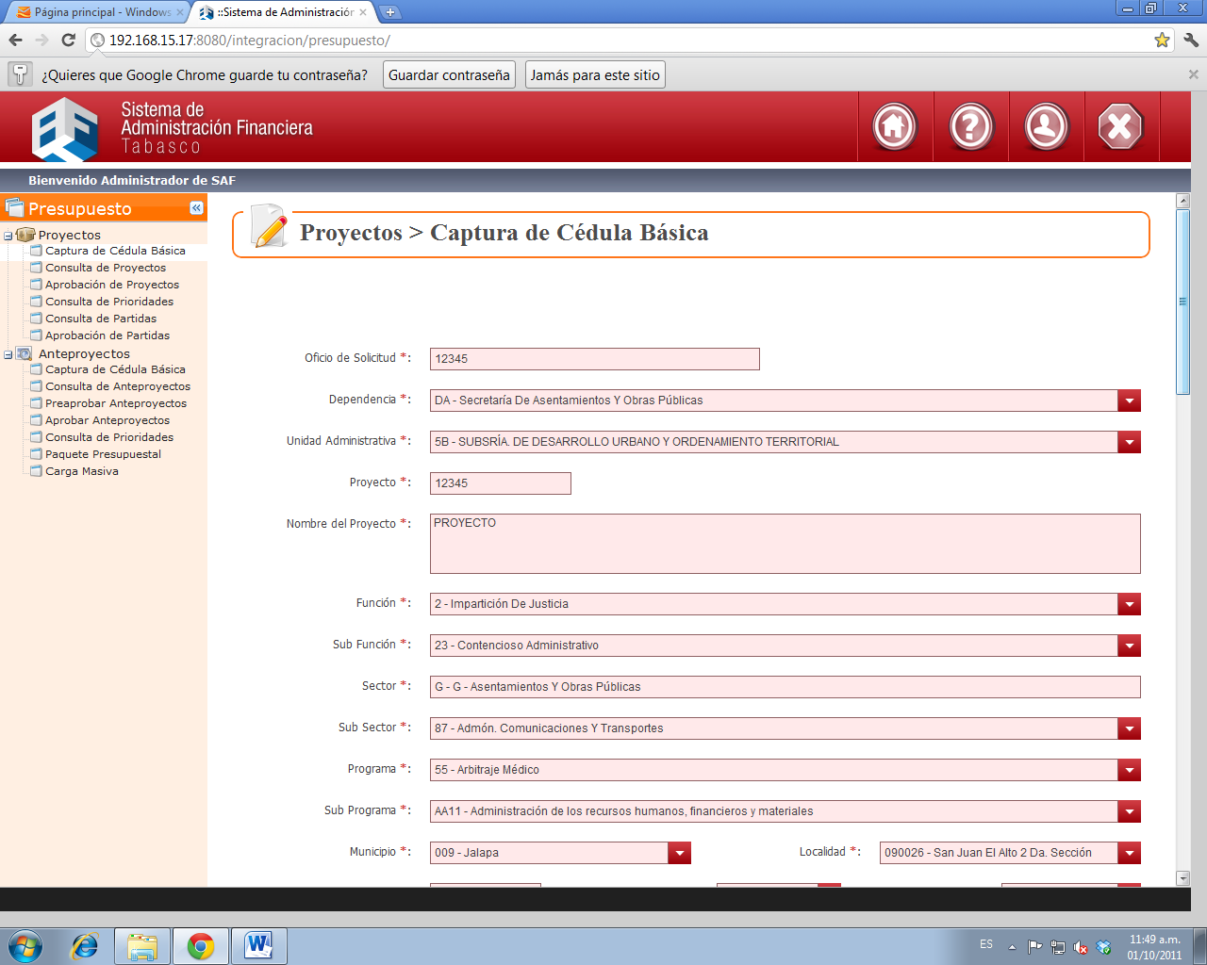Ingrese al sistema, selecciona la opción “Proyectos – Captura de Cédula Básica” El Sistema despliega un formulario solicitando los datos correspondientes para crear la nueva cédula:

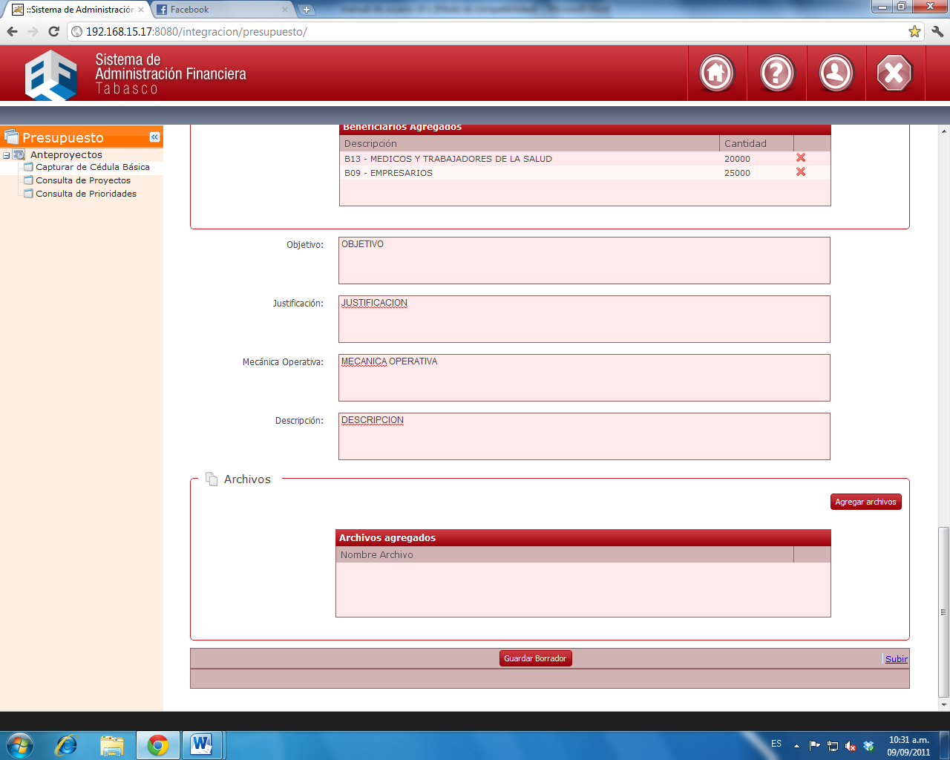Para cargar un archivo, el usuario debe ir al apartado “archivos” (ubicado en la parte inferior del formulario) y dar clic en el botón “agregar archivos”.

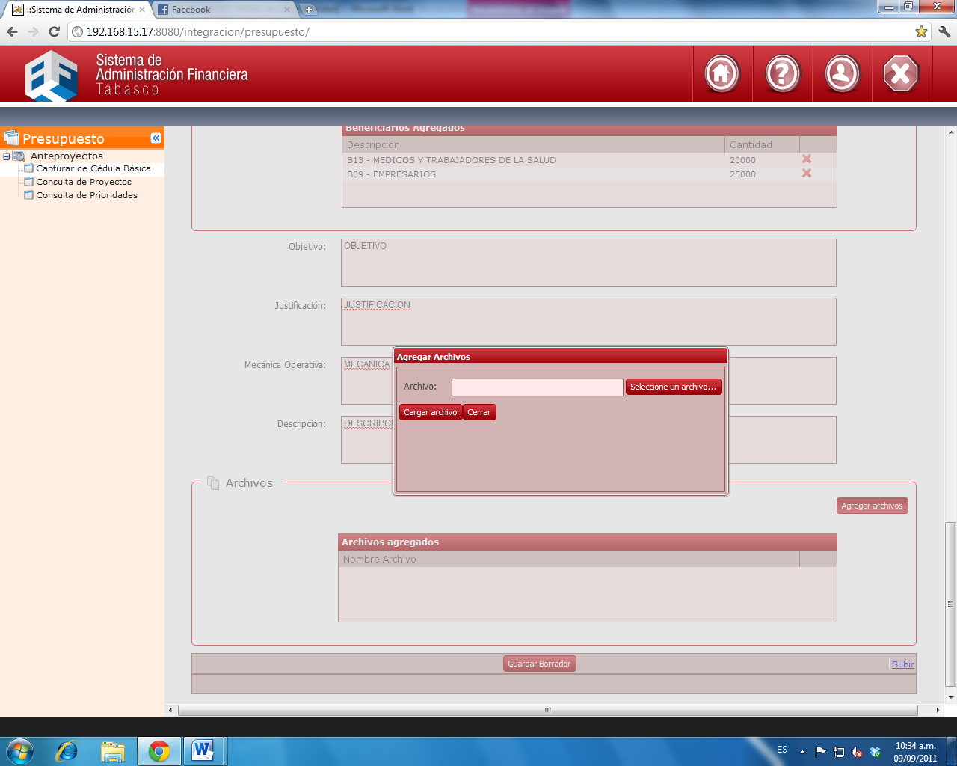Aparecerá la siguiente ventana, donde el usuario podrá seleccionar uno o más archivos para cargarlos.

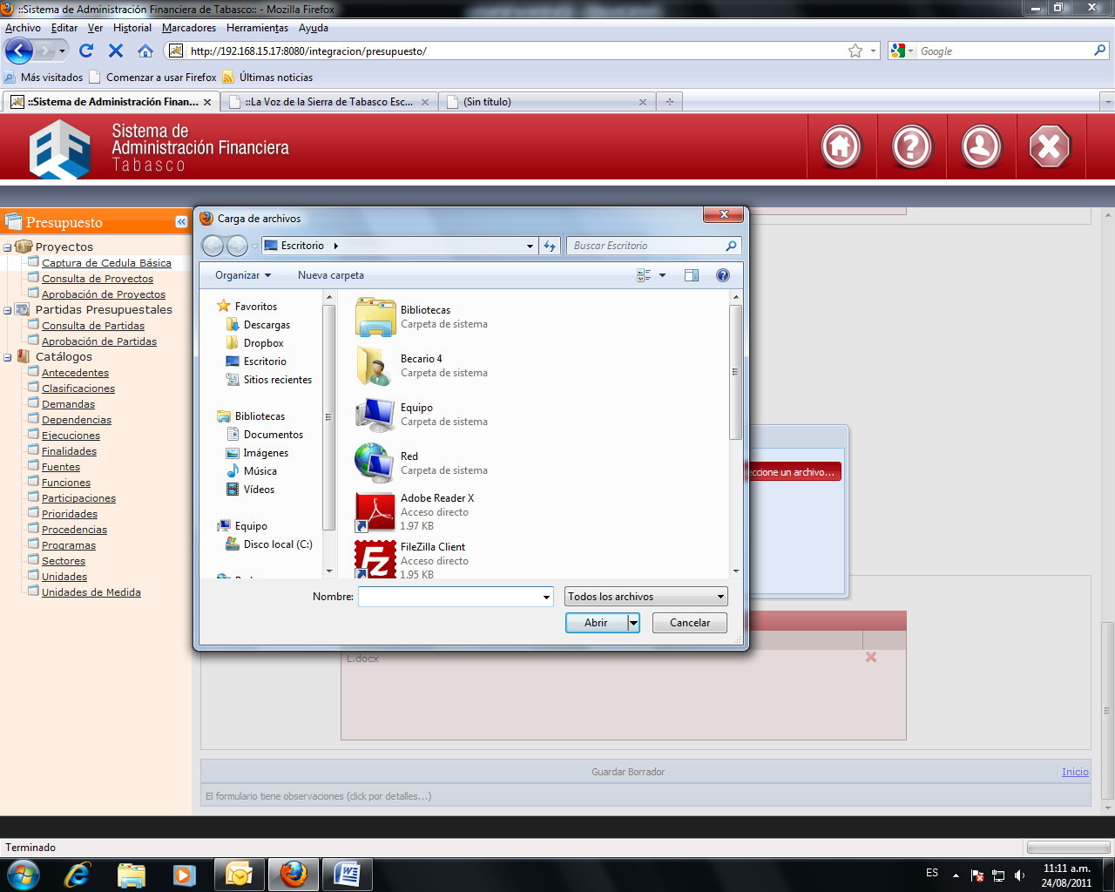Cuando el usuario seleccione el botón “seleccione un archivo” aparecerá la siguiente ventana donde seleccionaremos el archivo a cargar y luego clic en el botón “abrir”, (esta acción se puede repetir cuantas veces sea necesario.

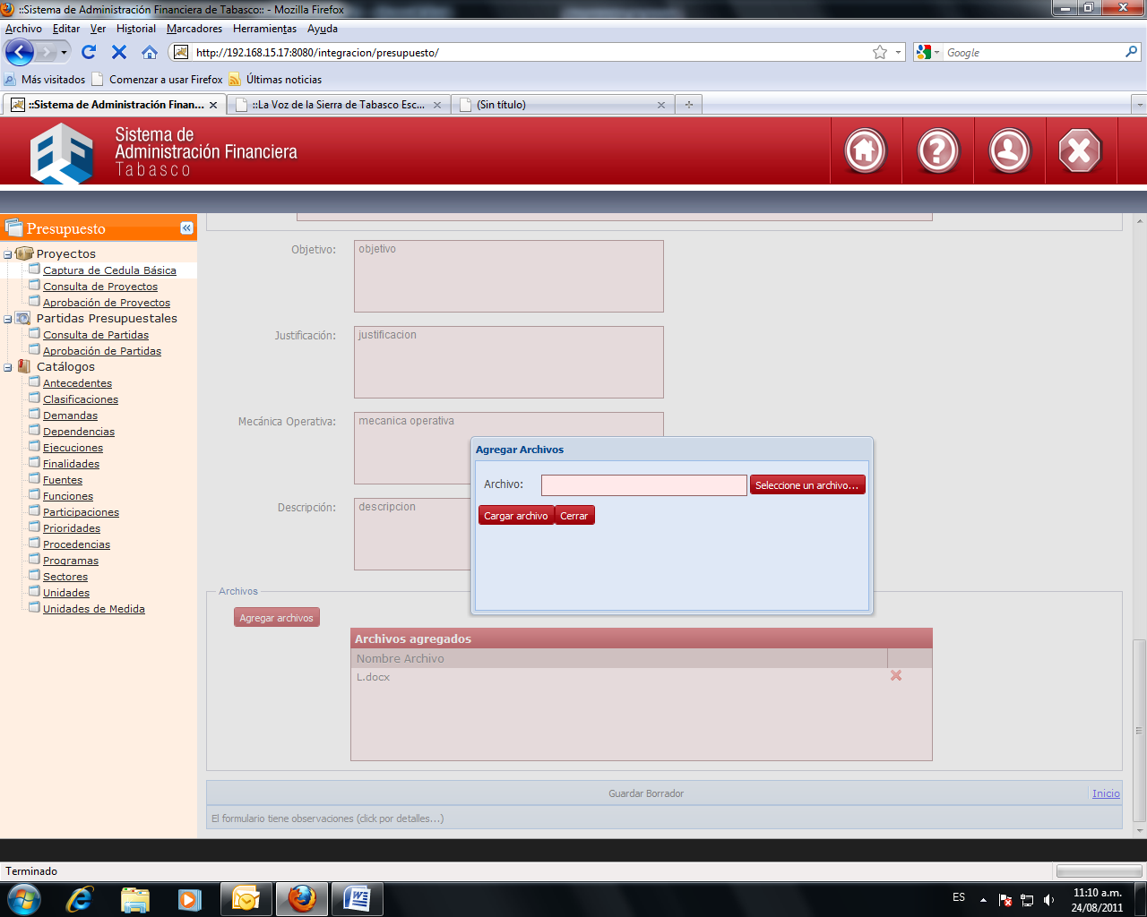Cuando se hayan cargado los archivos necesarios, damos clic en el botón “cerrar” y regresaremos a la pantalla anterior.

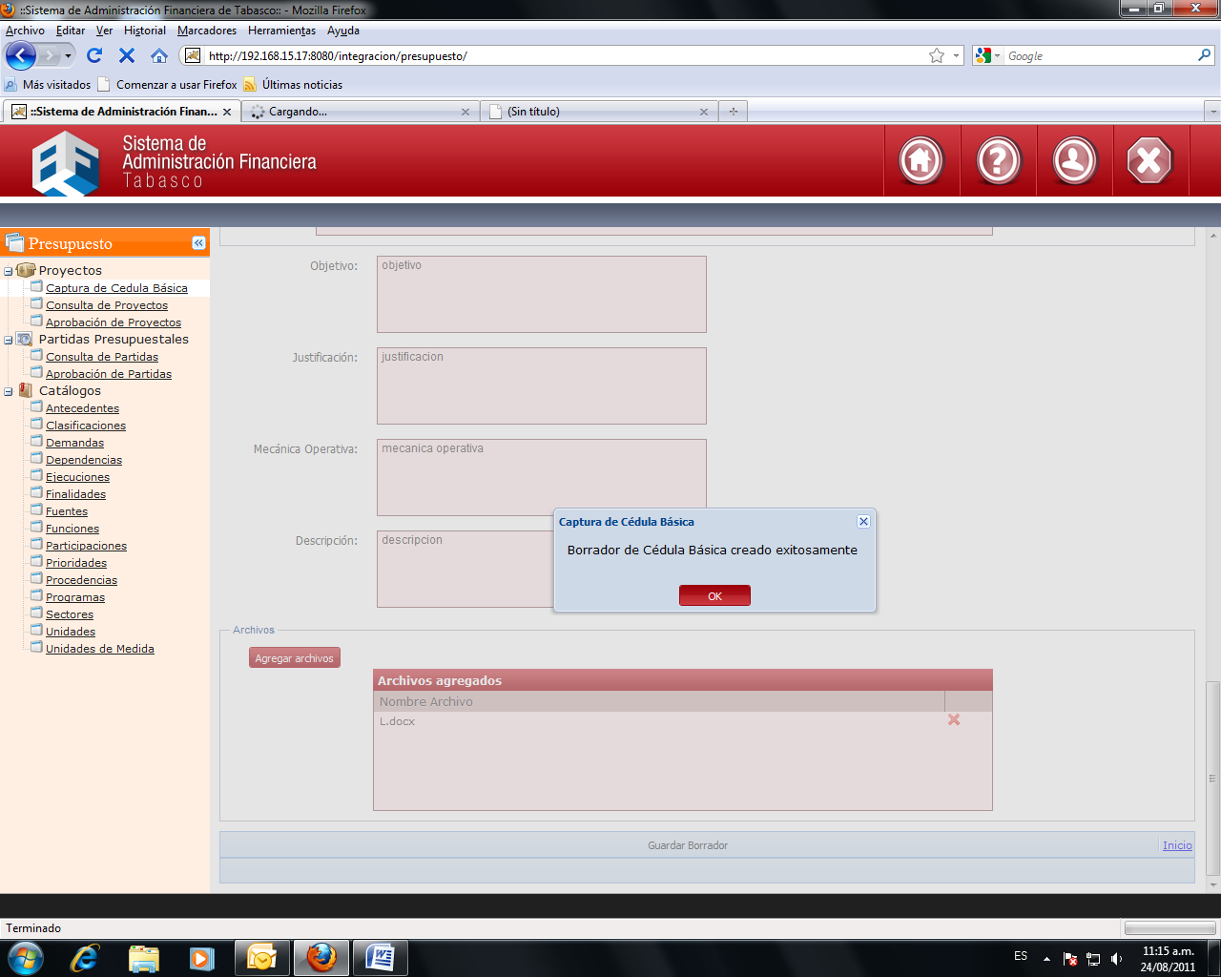Una vez indicada la información anterior, el titular de la dependencia debe seleccionar la opción “Guardar borrador”. El sistema enviará el siguiente mensaje “Borrador de Cédula Básica creado exitosamente”.

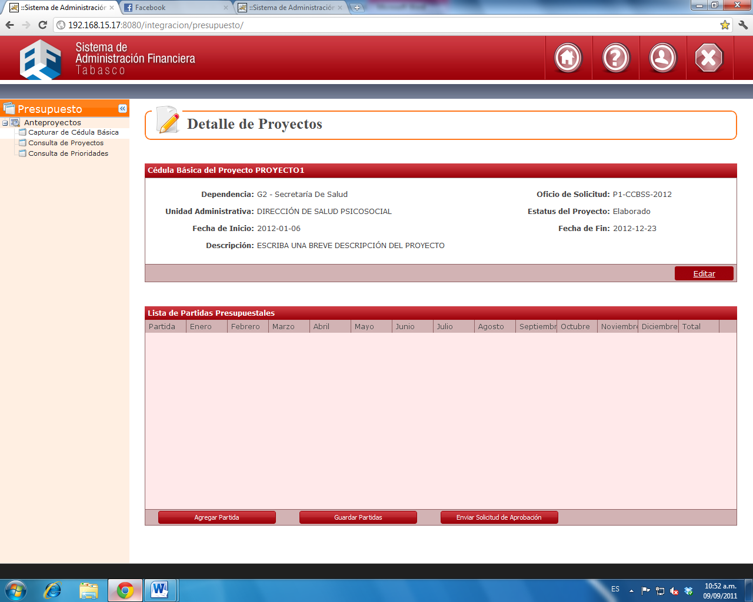Una vez guardado el borrador de la cédula, aparecerá el formulario “Detalle de Proyectos” donde el usuario puede visualizar, editar, agregar partidas, guardar, enviar solicitud de aprobación.

* + 1. **Captura de Partidas Presupuestales de un Proyecto**

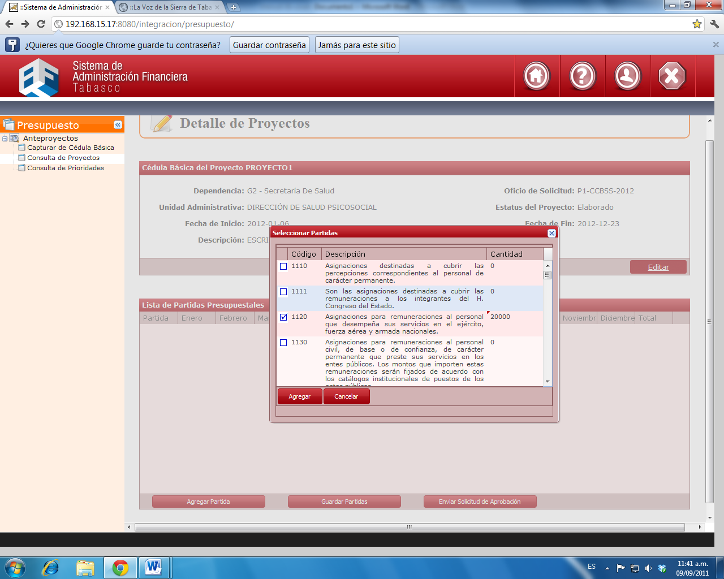En el formulario “Detalle de Proyectos” seleccionamos la opción “Agregar Partida” y aparecerá la siguiente ventana donde podremos buscar y seleccionar las diferentes partidas.

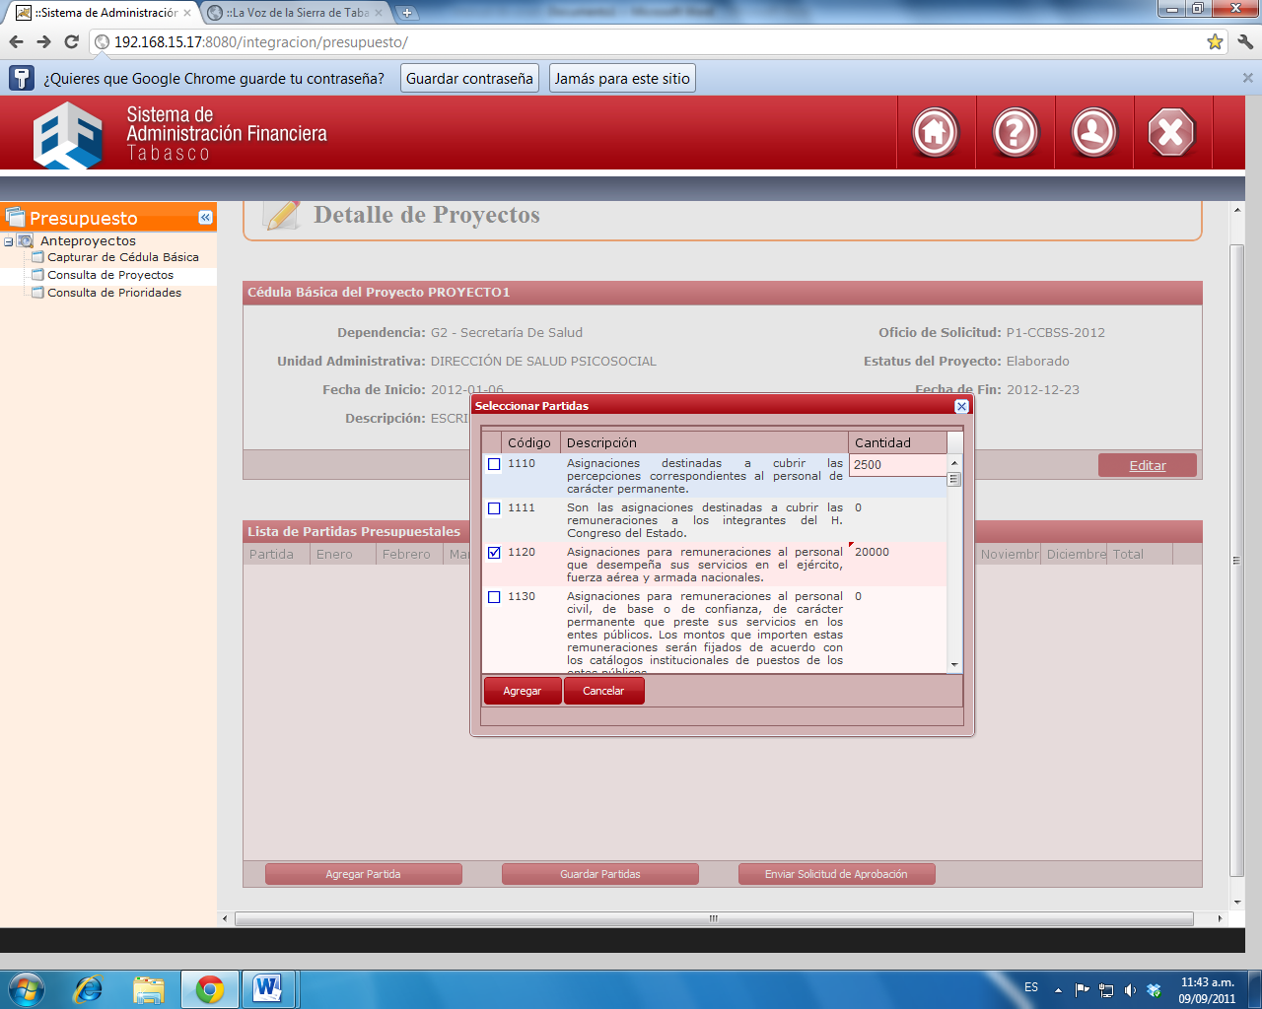Para modificar una cantidad se debe hacer doble clic en la columna “Cantidad” de la partida seleccionada, ejemplo:

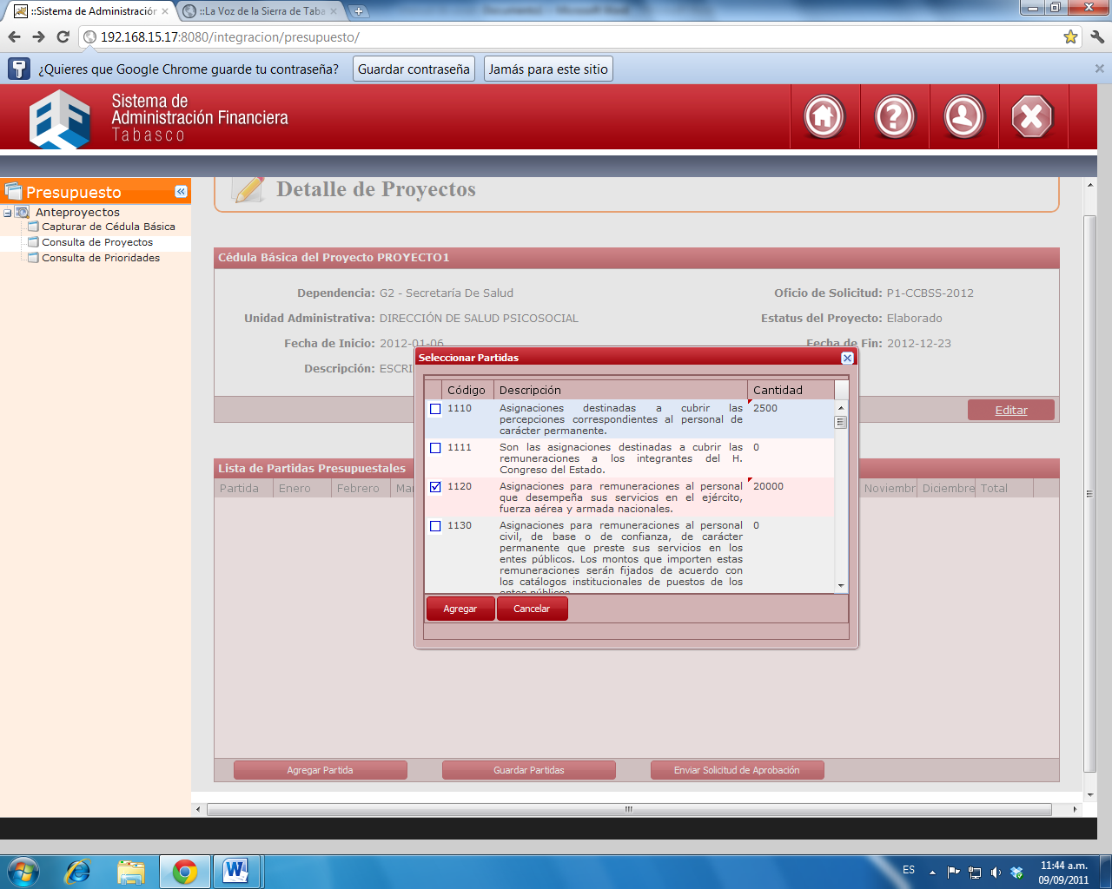Seleccionamos el botón “Agregar” para agregar las partidas seleccionadas.

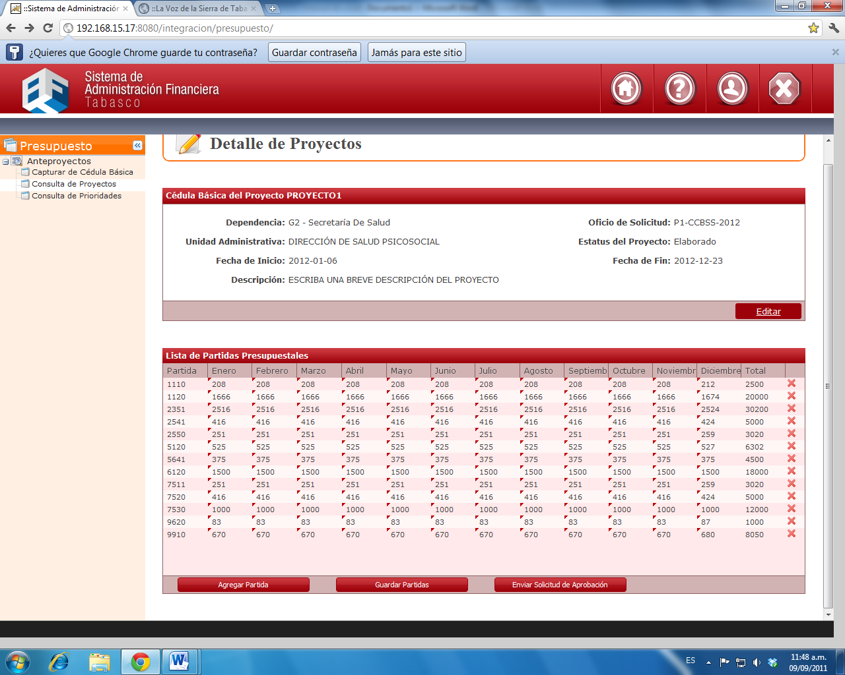Aparecerán las partidas agregadas en la Lista de Partidas Presupuestales.

* + 1. **Solicitar la Aprobación de un Proyecto**

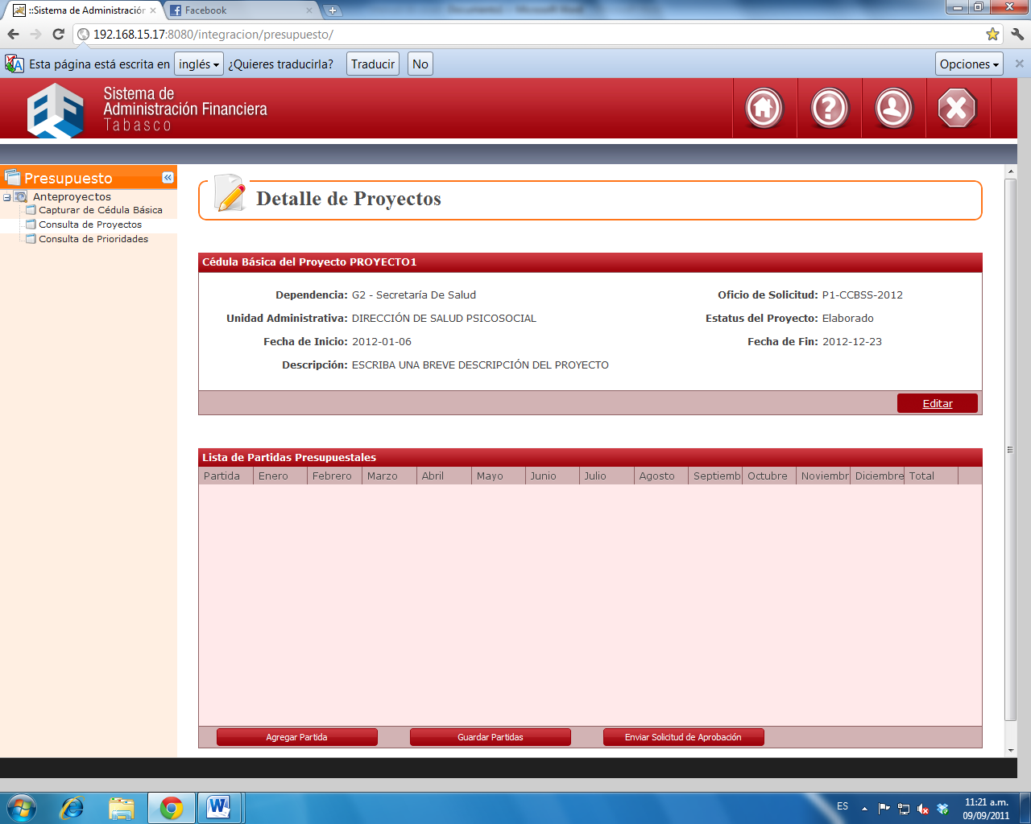Para solicitar la aprobación de un proyecto, accedemos al formulario “Detalle de Proyectos” (véase 2.2.2 y 2.2.3)

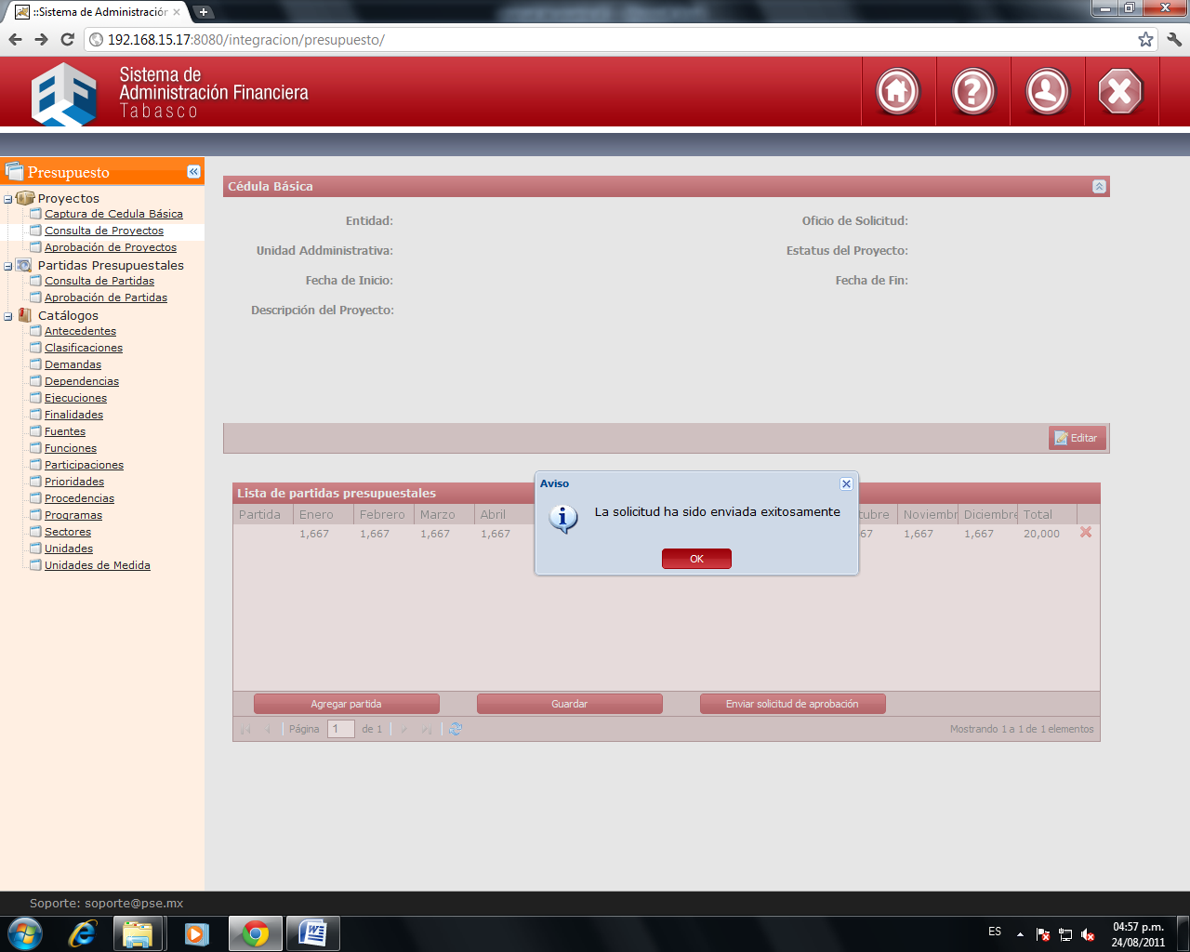Seleccionamos el botón “Enviar Solicitud de Aprobación” y aparecerá un cuadro con el mensaje: “la solicitud ha sido enviada exitosamente”.

Pulsamos “ok” para salir.

Esto hará que el proyecto ya no sea editable. Solo podrán consultarlo.

* + 1. **Imprimir Cédula Básica**

En el formulario “Detalle de Proyectos” (véase 2.3.1 y 2.3.2)

Seleccionamos el botón “Imprimir” y éste nos enviará la Cédula en Formato PDF para posteriormente imprimirlo físicamente. Ejemplo:



* + 1. **Modificación de una cédula básica elaborada.**

Seleccione la opción “Proyectos – Consulta de Proyectos” y aparecerá un cuadro de búsqueda solicitando varios parámetros, los cuales son opcionales.

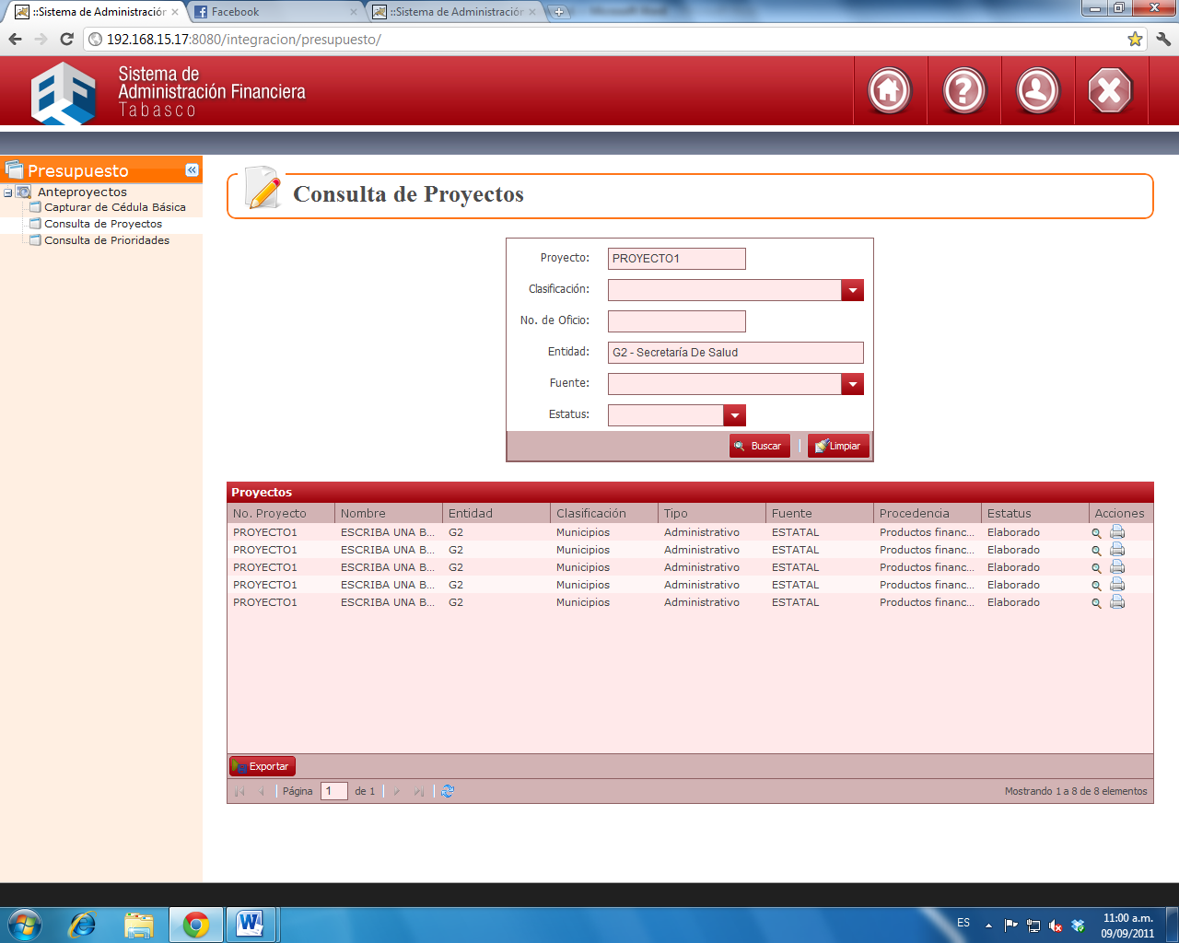

Puede ingresar uno o más parámetros de búsqueda, después debe seleccionar, al hacer clic en el botón “buscar” aparecerá el resultado de acuerdo a los campos que se hayan utilizado para la búsqueda.



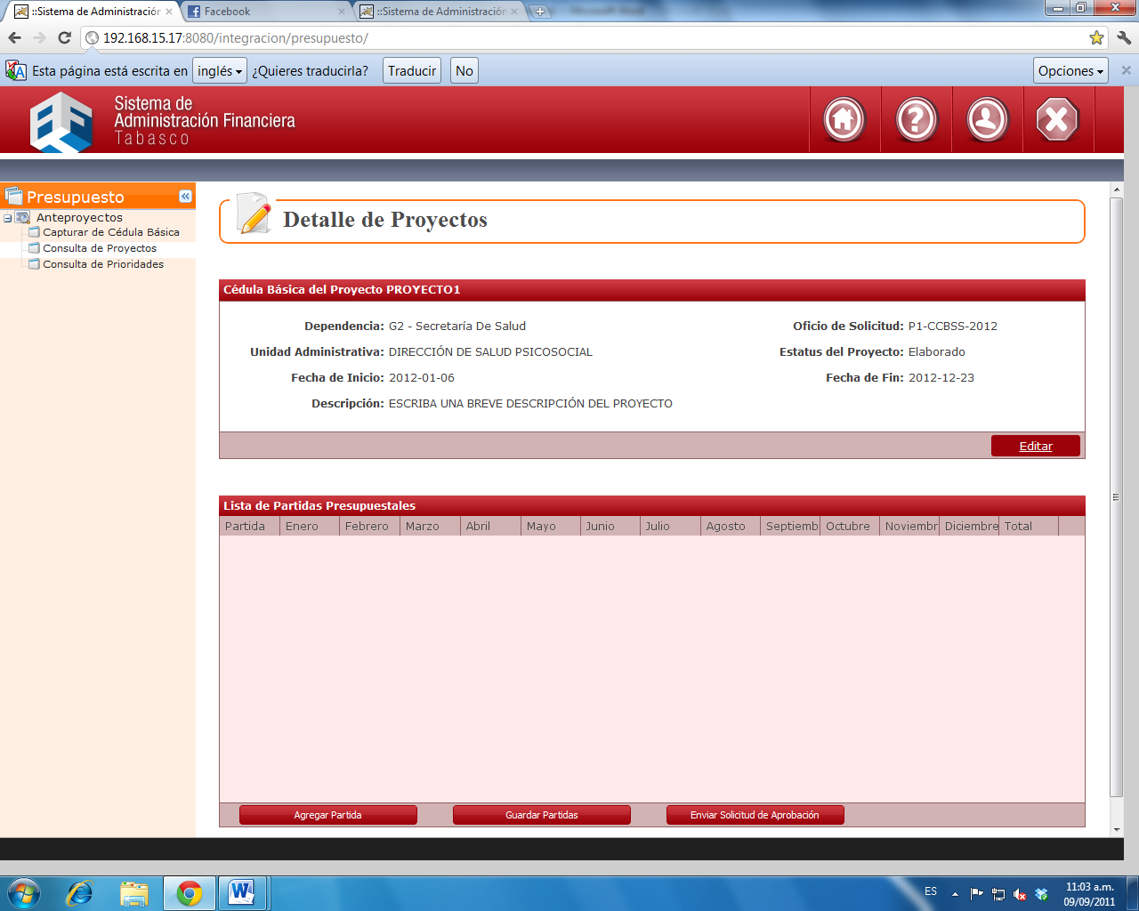Una vez elegido el proyecto que deseamos modificar, accedemos al botón “Detalles”, ubicado en la columna de “Acciones”, aparecerá una ventana con los detalles de la cédula antes seleccionada.

Para acceder a la modificación de la cédula ya antes seleccionada se debe elegir la opción “Editar” y aparecerá la ventana “Modificación de Borrador de Cédula Básica”, donde se podrán alterar los datos de la cédula.

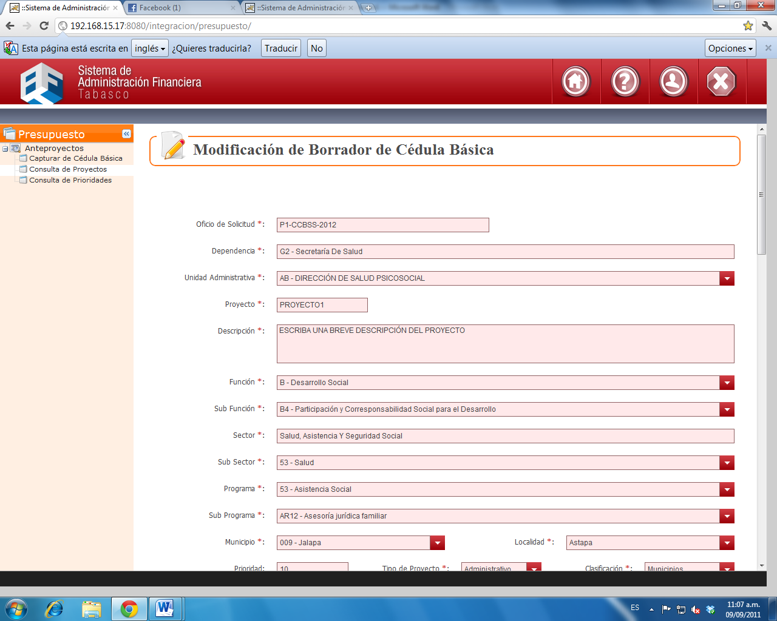

Una vez realizadas todas las modificaciones necesarias, se selecciona el botón “Guardar Modificación” para guardar los cambios realizados. Y aparecerá un cuadro diciendo “Cédula Básica guardada”.



Pulsamos “ok” para salir.

* + 1. **Capturar cédula básica en base a una existente**

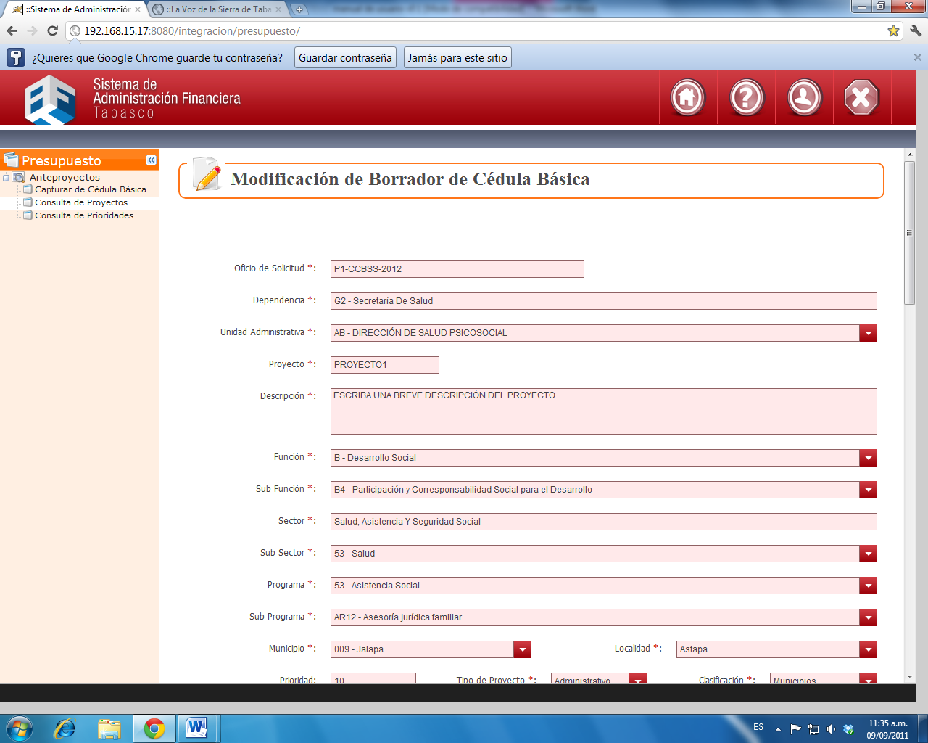Para capturar una cédula básica en base a una ya existente, consiste en modificar una cédula básica elaborada (véase 2.2.5), y cambiar el número de oficio de solicitud.

Seleccionamos el botón “Guardar Modificación” para guardar los cambios

* + 1. **Modificación de Partidas Presupuestales de un Proyecto Elaborado.**

Para modificar las partidas de un anteproyecto en estado elaborado, el usuario debe “consultar una cédula” y elegir la opción “detalles”, en la ventana de detalles existe un apartado con título “Lista de Partidas Presupuestales”.

Para modificar una partida, se da doble clic en el campo que se desee modificar, o si se desea eliminar una partida, se selecciona el botón “Eliminar”, ubicado en la parte derecha de cada fila de partidas.

Para guardar los cambios se selecciona el botón “Guardar”.

* + 1. **Modificación de un Presupuesto Aprobado.**

Para modificar un presupuesto aprobado, el usuario debe consultar los “detalles” una cédula en estado “aprobado” (véase 2.3.7).





En el apartado “Movimientos Presupuestales Pendientes de Aprobación” procedemos a hacer clic en el botón “Agregar Movimientos” y aparecerá la siguiente pantalla donde se pueden hacer ampliaciones o reducciones de las partidas que desee.

Cuando se hayan hecho las modificaciones necesarias se elige el botón “Aceptar”, y se cerrará la ventana “Agregar movimiento Presupuestal”. Posteriormente hacemos clic en el botón “Guardar Movimientos” para guardar los cambios que se han realizado.



* 1. **CONSULTAS**
  2. 1. **Consultar Anteproyectos**

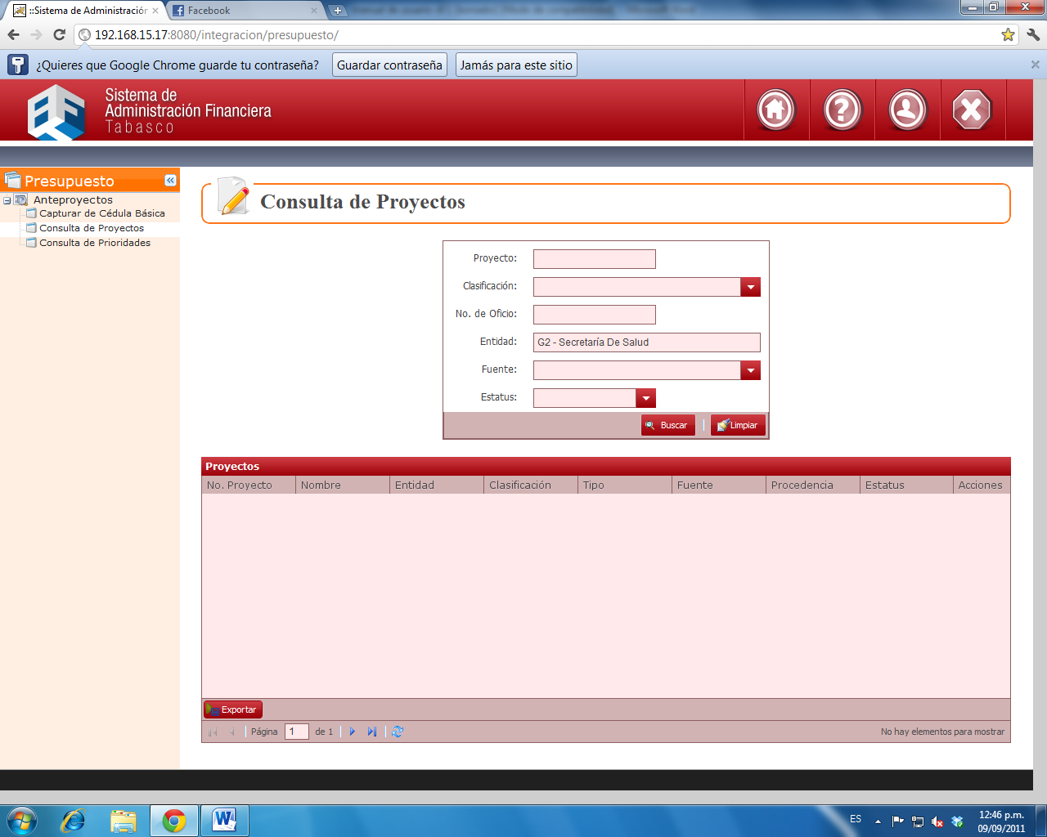Para consultar un proyecto, debe seleccionar la opción “Anteproyectos - Consultar Proyectos” y aparecerá un cuadro solicitando parámetros de búsqueda.

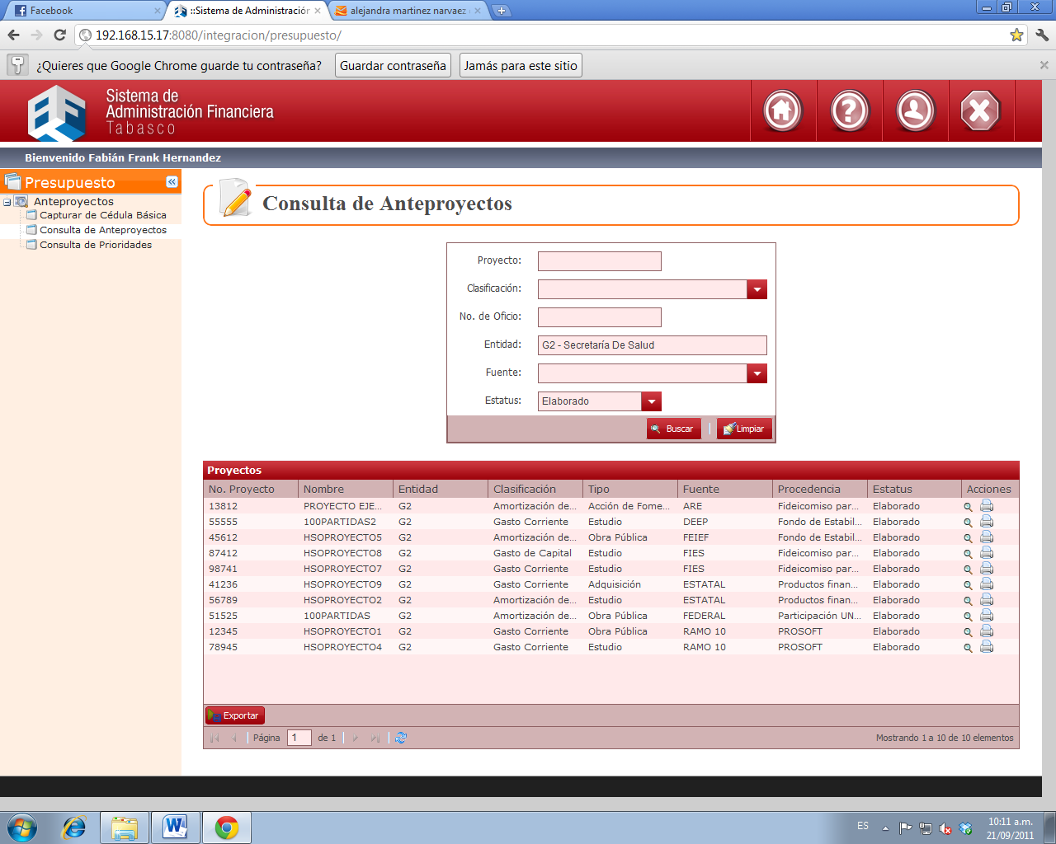Selecciona “Buscar” y aparecerán los resultados correspondientes.

* + 1. **Consultar Proyectos**

Para consultar un proyecto, el usuario debe seleccionar la opción “consultar proyectos” y aparecerá un cuadro solicitando parámetros de búsqueda.

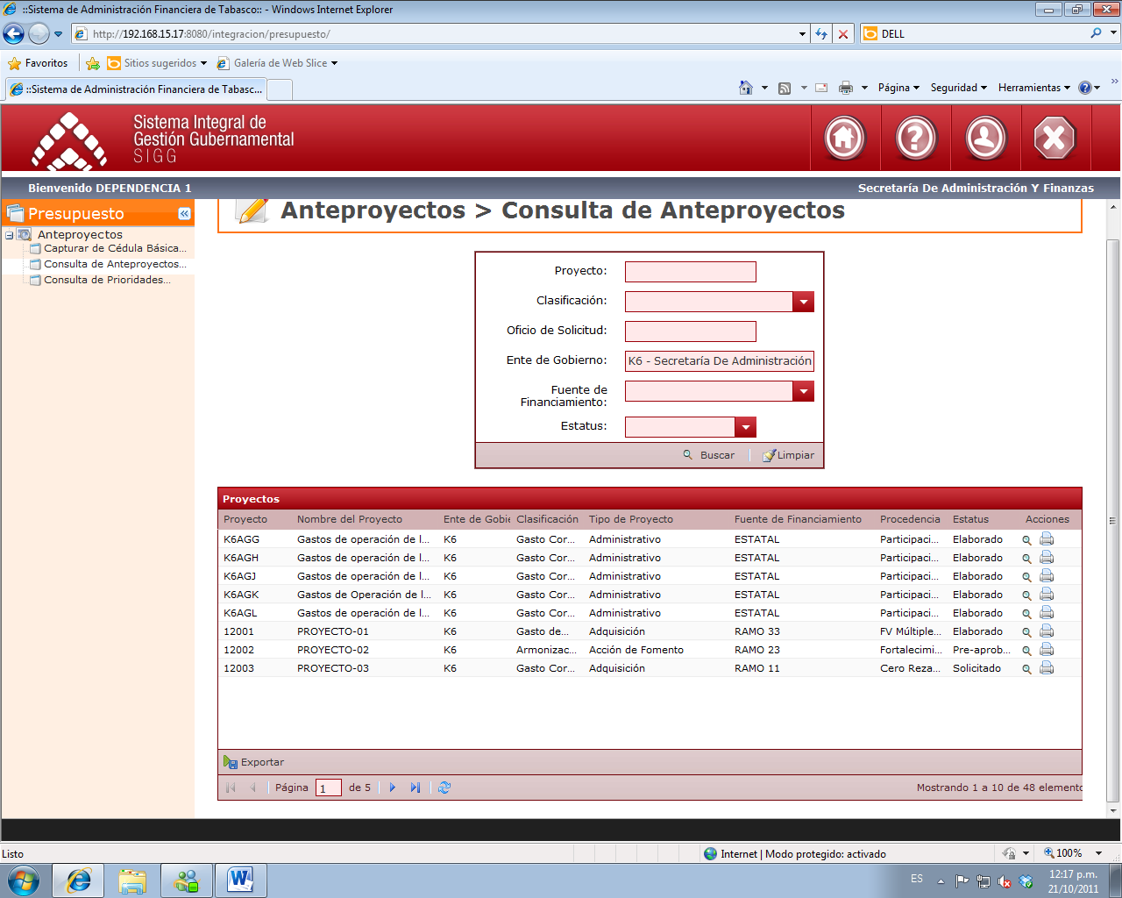

El usuario titular de la dependencia selecciona “Buscar” y aparecerán los resultados correspondientes.



* + - 1. **Exportar Resultados a PDF o Excel**

Para exportar los resultados a PDF o EXCEL, el usuario tiene que seleccionar el botón Exportar, ubicado en la esquina inferior izquierda, y enseguida aparecerá la siguiente ventana donde se selecciona el tipo de formato en que se desea exportar:

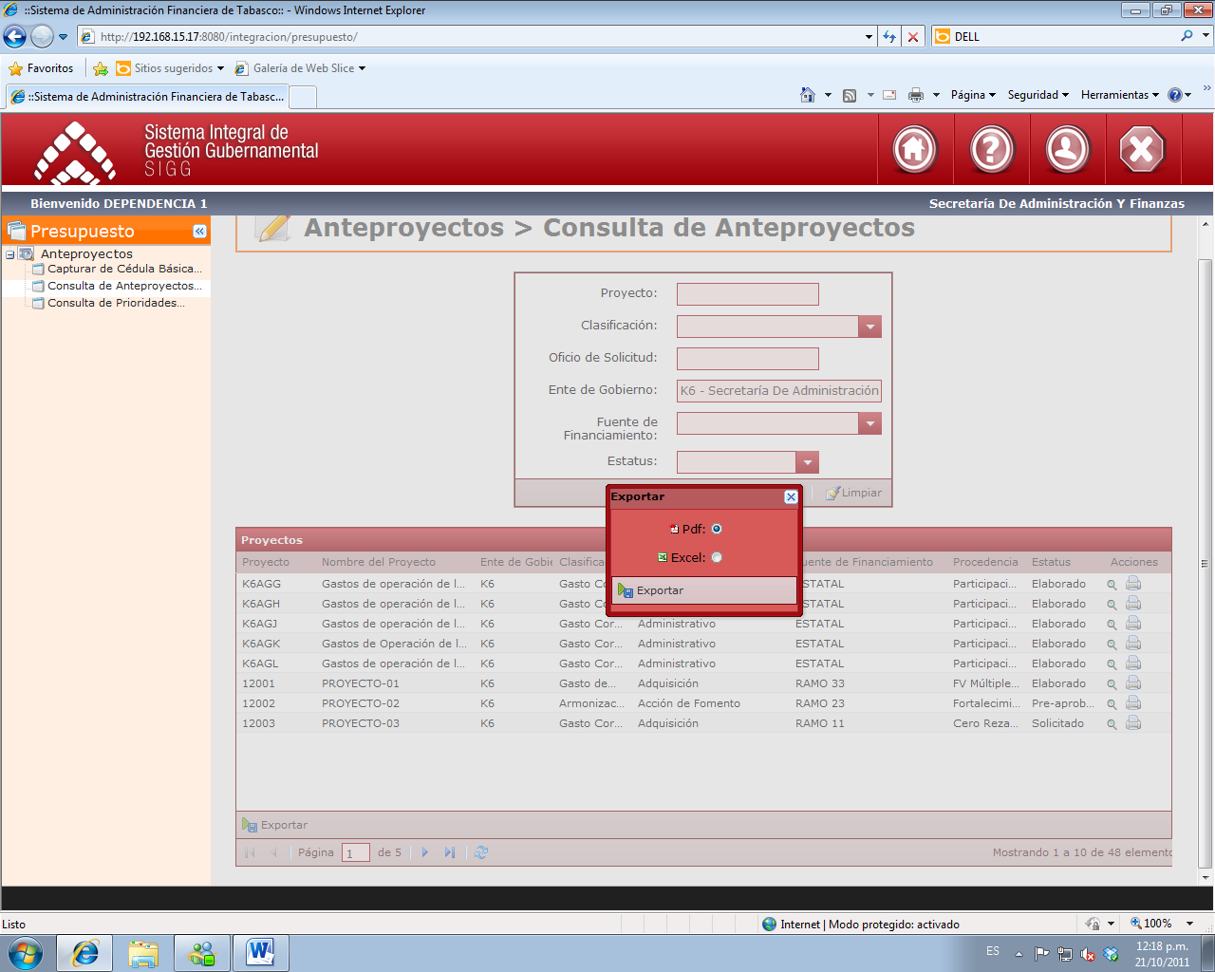

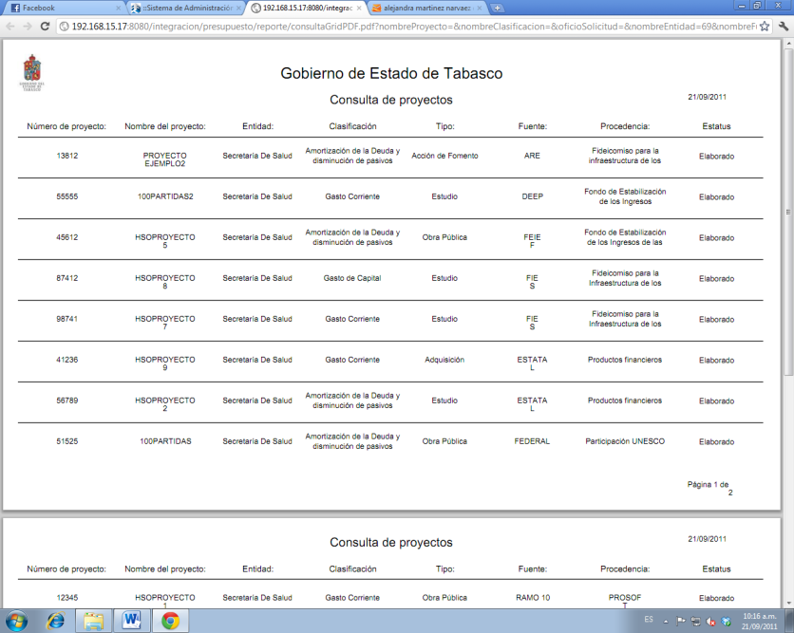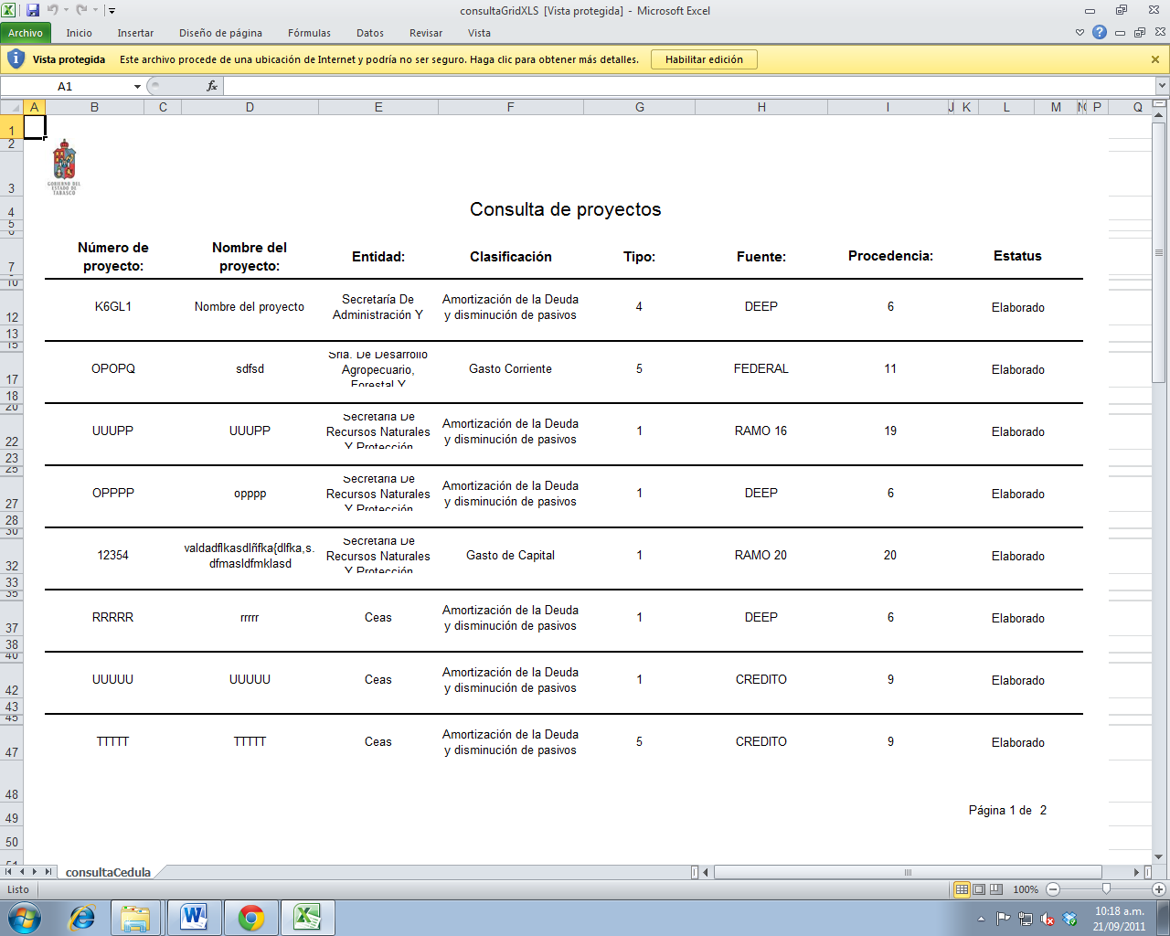Ejemplo de resultados en PDF: Ejemplo de resultados en Excel:

* + - 1. **Imprimir Cedula Básica o Expediente**

Para imprimir una Cédula Básica o Expediente, el usuario tiene que seleccionar el botón “Imprimir”, ubicado en la columna “Acciones”, y enseguida aparecerá la siguiente ventana donde se selecciona el tipo de impresión que se desea:

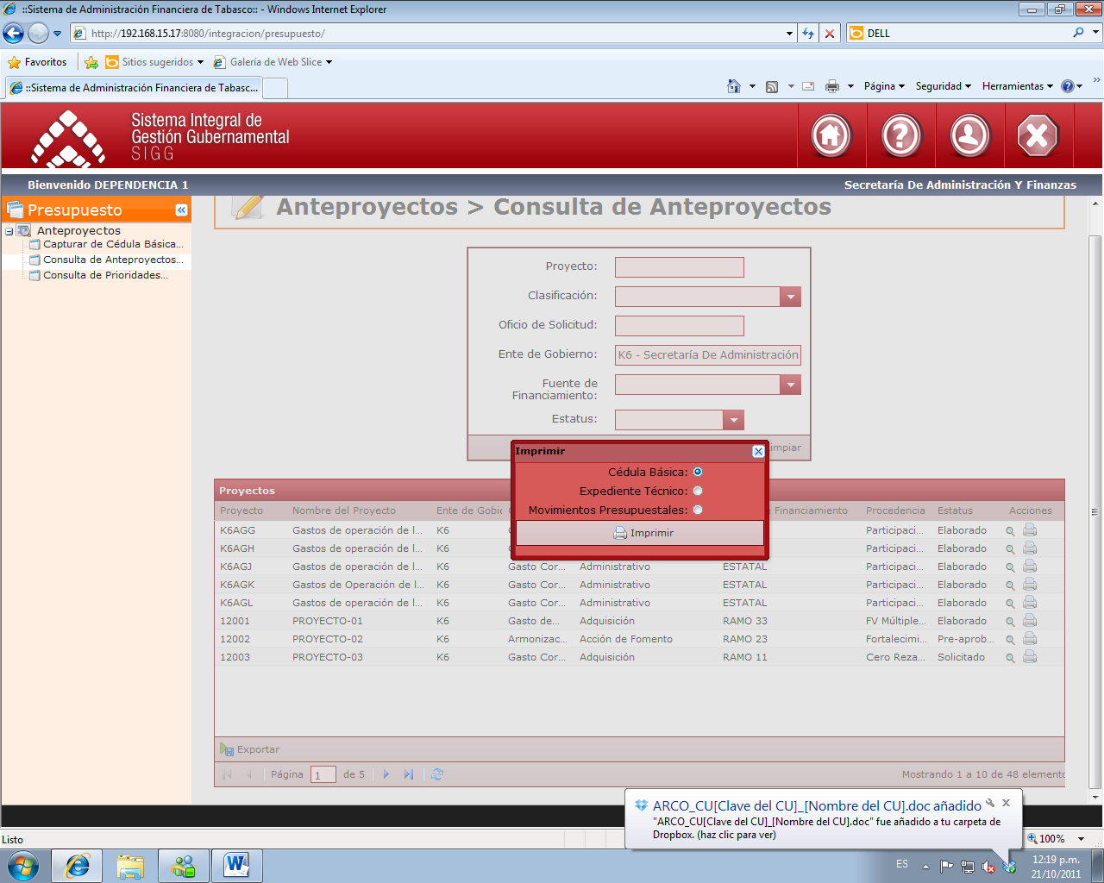

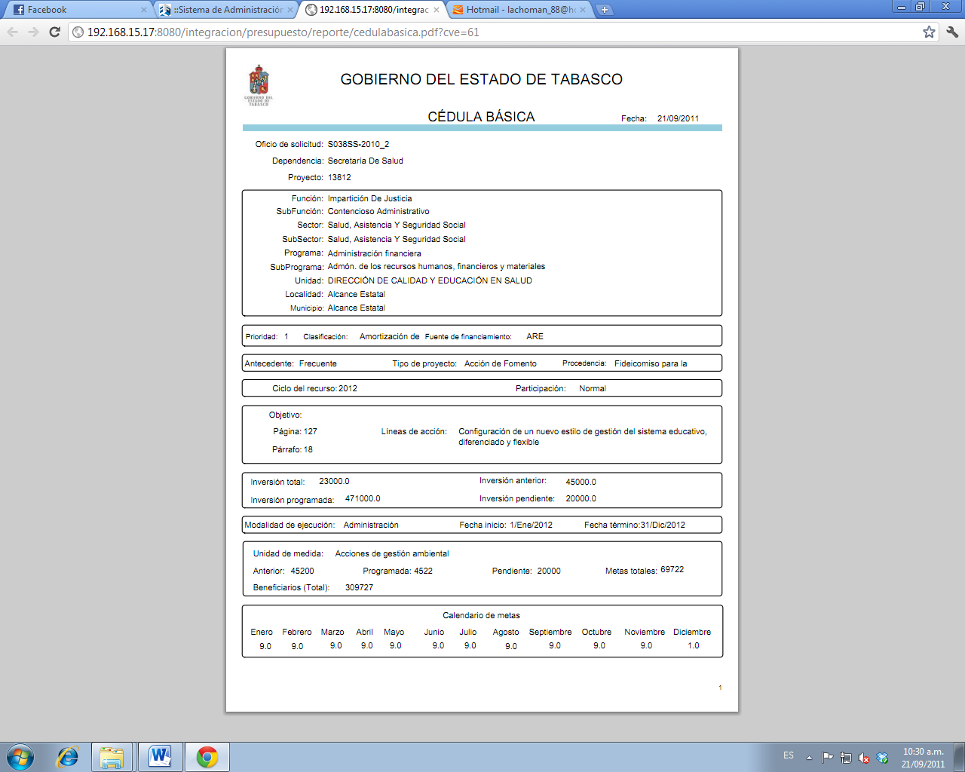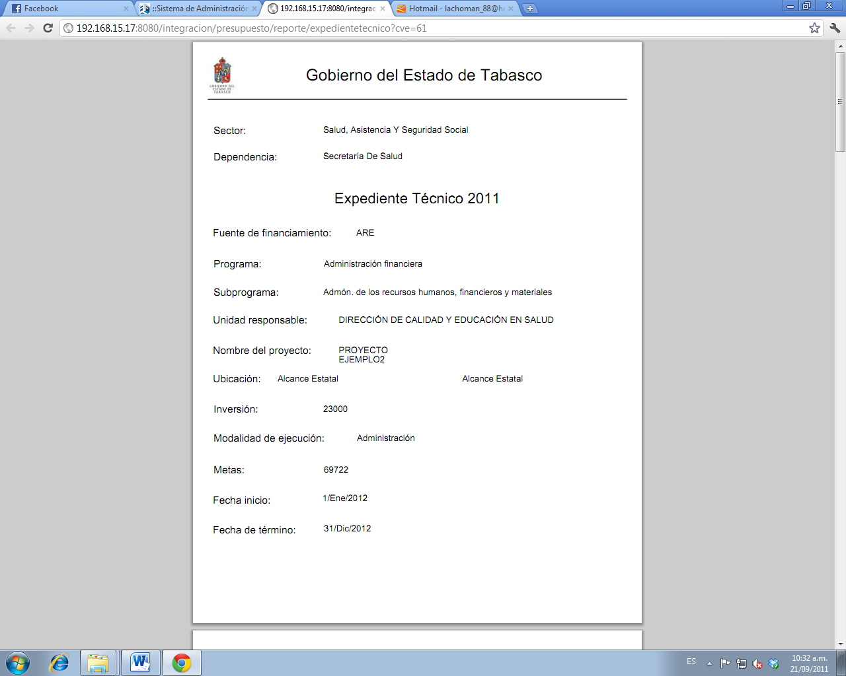 Ejemplo de impresión de Cédula Básica: Ejemplo de impresión de Expediente:

* + 1. **Consultar y modificar prioridades**

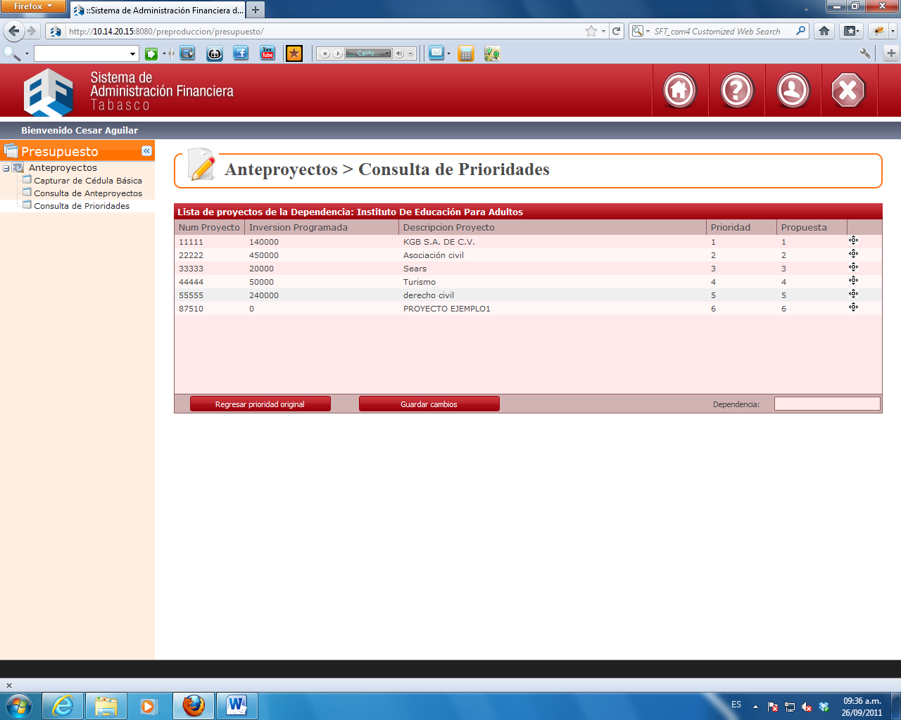Se debe seleccionar la opción “Consulta de Prioridades” y aparecerá la siguiente ventana, donde el usuario podrá arrastrar hacia la parte superior los proyectos de mayor prioridad, y hacia la parte inferior los proyectos de menor prioridad.

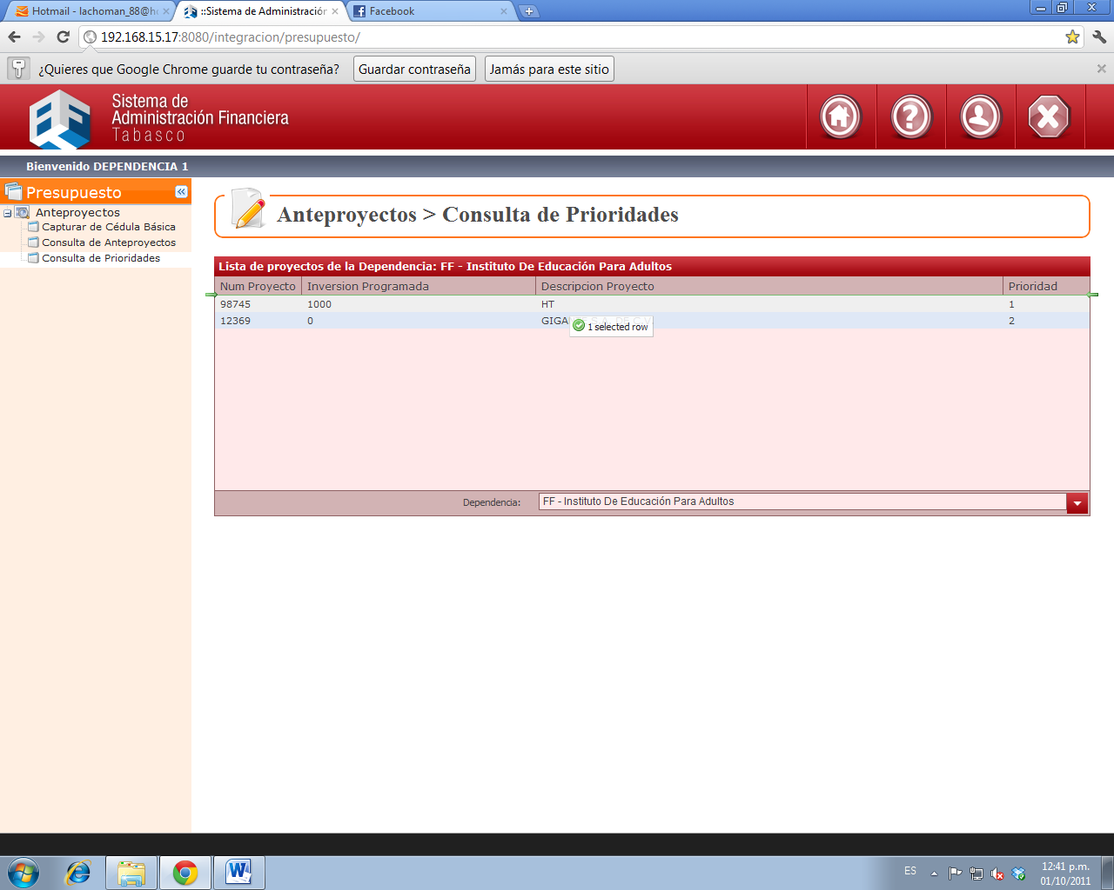

Una vez realizados los cambios seleccionamos el botón “Guardar Cambios”